Глава 4. Дифференциация и самоорганизация первичного космического барионного вещества
«Non sunt entia multiplicanda praeter necessitatem»
(«Не нужно множить сущности без необходимости»)
William of Occam, 1285–1349
Уильям Оккам

Вселенная имеет сложную, до конца не изученную, морфологическую ячеисто-сетчатую структуру. В трехмерном пространстве Вселенной обнаружена четкая периодичность распределения сверхскоплений различных типов галактик. Галактики, в свою очередь, состоят из космических объектов следующего уровня: звезды Главной последовательности, сверхгиганты, ядра планет и туманностей, красных гигантов, белых, черных, красных карликов, нейтронных звезд, черных дыр и т.д.
Солнце, звезда третьего поколения, желтый карлик, относится к типу G2V, и, как и все звезды Главной последовательности вырабатывает энергию путем термоядерного синтеза гелия из водорода. Вокруг Солнца вращаются космические объекты следующего подуровня – планеты, карликовые планеты, планетоподобные образования, астероиды, метеориты и т.д. и т.п.: Меркурий, Венера, Земля (Луна), Марс (Фобос, Демос), Церера, Юпитер (Внутренние спутники, Галилеевы спутники, Группа Гамалии, Группа Ананке, Группа Карме, Группа Пасифе – всего 63 спутника), Сатурн (имеет 62 спутника с подтвержденной орбитой – 53 имеют названия, самый большой из них Титан), Уран (имеет 27 спутников, из них пять самых крупных: Миранда, Ариэль, Умбриэль, Титания, Оберон). Нептун (имеет 13 спутников, из них самый крупный – Тритон), Эридна (Дисномия), Плутон (Харон, Гидра, Никта), Макемаке, Хаумеа (Намака, Хииака), Седна, Орк, 2007OR₁₀, Квавар и т.п. и т.д. К малым планетам относят космические объекты, расположенные за Нептуном. Их называют транснептуновыми объектами (пояс Койпера). Первый объект пояса Койпера открыт ~ 30 лет назад. Сейчас этих объектов несколько сот, но их количество оценивается астрономами в десятки и сотни тысяч (Пояс Койпера: немного статистики http://nature.web.ru/db/msg.html?mid=1164059).
Цель работы – выявить общие закономерности, лежащие в основе физической и физико-химической дифференциации первичного космического вещества – первичной смеси изотопов химических элементов системы их образования с позиции периодического закона, основных положений квантовой механики.… Исходили из представления, что самоорганизация материи происходит только с помощью «слепых» сил физики. Не существует ничего сверхъестественного, никакой «жизненной силы», конкурирующей с фундаментальными физическими силами. Природа в самоорганизации живого «использует законы физики и ничего кроме законов физики» … «единственный «часовщик» в природе – слепые силы физики, хотя и очень специфически работающие здесь» (Dawkins, R., 1986; http://lib.rus.ec/b/153786/read#t1).
В 1920-25 годах была создана теория ионизации атомов (Саха, М.) и применена к истолкованию звездных спектров и изучению атмосфер звезд – Г.Н. Рессел, А. Милн, С. Пейн-Гапошкина и другие (http://slovari.yandex.ru/~книги/Астрономы/Саха%20Мегнад ). По С. Пейн в звездных атмосферах с температурой 5000-25000˚C наблюдаются ионы и сильно ионизированные атомы, по Г.Н. Ресселу в низких звездных температурах 1800-4000˚C наблюдаются атомы, слабо ионизированные молекулы, по И. Ноддак в земной коре до глубины 20 км при температурах 0-1800˚C наблюдаются соединения ионов или атомов – молекулы (в том числе смотри выше, таблица 3.2.1, Ферсман, А.Е., 1955, Т. III. С. 381; Тяпкин, А.А., http://bourabai.kz/tyapkin/noddack.htm).
Согласно существующим теориям, планеты Солнечной системы появились из газопылевого диска, оставшегося после формирования Солнца. Первыми образовались газовые гиганты, а каменные планеты, то есть Марс, Земля, Венера, Меркурий появились позже. Формирование последних проходило в несколько этапов: сначала появилось большое количество протопланет, которые начали объединяться. Протопланеты и первичный нелетучий материал Солнечной системы находится в Главном поясе астероидов между Марсом и Юпитером. Согласно одной из теорий, Главный пояс астероидов содержит материал, оставшийся после формирования Солнечной системы (http://physics03.narod.ru/Interes/Newsp/142nsp.htm; Снытников, В.Н., 2006). Протопланеты и пояс астероидов могут нести большое количество информации о ранних стадиях формирования планет Марс, Земля, Венера и Меркурий. В связи с этим были проведены сравнительные исследования между космической распространенностью и химическим элементарным составом метеоритов-хондритов, между химическим элементарным составом метеоритов-хондритов и Земным шаром, земной корой, океанической водой, живым веществом… (Соков, Л.А., 2008).
Изучались и анализировались соотношения химического элементарного состава различных космических объектов и корреляционные связи между 20 космохимическими, геохимическими, биогеохимическими объектами, живым веществом, «стандартным» человеком, системами, органами, тканями, белками плазмы крови, процессами поступления химических элементов в организм, выведения из организма (Т_{б}) и физико-химическими свойствами. При корреляционном анализе учитывалась принадлежность химических элементов к s-, p-, d-, f-семействам.
За модель исследования взята Солнечная система (схема 4.1), которая состоит из плазмы, нелетучего и летучего вещества. Агрегатное и фазовое состояние вещества Солнечной системы определяется процессами фракционирования, которые касаются и атомного и изотопного состава (Виноградов, А.П., БСЭ; http://dic.academic.ru). Исследование провели с учетом космической распространенности химических элементов в космическом пространстве, метеоритах-хондритах, Земном шаре, геосферах планеты, живом веществе, человеке, системах, органах, тканях.

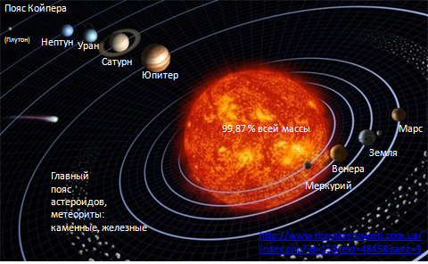

Схема 4.1 Солнечная система (видоизмененная схема, http://www.science.yoread.ru/news.php?readmore=447 )

Плотность плазмы на поверхности Солнца: 2,07 · 10⁻⁷ г/см³ = 0,00016 плотности воздуха. Химический состав на поверхности: 70 % водорода (H), 28 % гелия (He), 2 % остальных элементов (C, N, O, ...) по массе (http://www.tesis.lebedev.ru/sun_vocabulary.html?topic=8&news_id=920). Масса Солнца равна 99,87 % всей массы Солнечной системы …. (Виноградов, А.П., БСЭ; http://dic.academic.ru).
Нелетучее вещество Солнечной системы – это 4 планеты земной группы (Меркурий, Венера, Земля и Марс), их спутники, Главный пояс астероидов, протопланеты (Цецера, Веста, Паллада…), метеориты, каменные, железные… (Снытников, В.Н., 2006; http://physics03.narod.ru/Interes/Newsp/142nsp.htm).
Летучее вещество Солнечной системы – Юпитер, Сатурн, Уран, Нептун, (Плутон), кометы, кентавры и транснептуновые объекты: пояс Койпера – общее число объектов в котором оценивается в десятки и сотни тысяч (http://upload.wikimedia.org/wikipedia/commons/2/26/EightTNOs_ru.pnghttp://www.krugosvet.ru/enc/nauka_i_tehnika/astronomiya/SOLNECHNAYA_SISTEMA.htmlhttp://kosmos19.narod.ru/;http://ru.wikipedia.org/wiki/Солнечная_система).
К летучему веществу Э.М. Галимов относит соединения углерода, азота, серы, воду, которые легко испаряются при прогреве до температуры 100-200○C. При температурах 300-500○C, в условиях низких давлений и космического вакуума летучесть свойственна элементам, входящим в состав твердых веществ (Галимов, Э.М., 2005; http://ziv.telescopes.ru/rubric/astronomy/index.html?pub=9 Текстовая копия http://hghltd.yandex.net/yandbtm?qtree=9pTRwtpWXFsVl%2B%2BKihbVkECdOuix7gcDfyC0bdZfPa9mfoJa2fFx).

4.1 Главная последовательность дифференциации первичного космического вещества

Изучение законов происхождения живого является одной из важнейших проблем современного естествознания, не потерявших актуальности и в начале XXI века.
Происхождением жизни в Российской Федерации в течение последних 10 лет интенсивно занимается более 50 академических учреждений РАН (шесть из девяти ее отделений) и многих других организаций. Например: Программа № 18 (бывшая 25) Подпрограмма I «Происхождение и эволюция биосферы» (Координаторы программы акад. Виноградов, В.М., акад. Галимов, Э.М.) и Программа № 25 Подпрограмма II (Координаторы – акад. Добрецов, Н.Л., акад. Заварзин, Г.А., Заместитель координаторов – чл.-корр. Розанов, А.Ю.) сейчас «Происхождение жизни и эволюция гео-биологических систем». Координатор Программы акад. Г.А. Заварзин, Заместители Координатора акад. Н.А. Колчанов, акад. А.Ю. Розанов. Ключевое место в этих Программах занимает проблема происхождения жизни. Есть сайт ИЦиГ СО РАН, посвященный Подпрограмме II, в нем есть литература и статьи, несколько сот источников с кратким резюме (http://evol.paleo.ru/index ; http://www.bionet.nsc.ru/live/live.php?r..).
По этим Подпрограммам выпущены сотни статей и несколько монографий. Например: Галимов, Э.М. Феномен жизни: Между равновесием и нелинейностью. Происхождение и принципы эволюции. Изд. 3, стереот. 2009. 256 с. (http://www.urss.ru/cgi-bin/db.pl?lang=Ru&blang=ru&page=Book&id=77382). Проблемы зарождения и эволюции биосферы : сборник / Рос. акад. наук, Совет Подпрограммы 1 Программы № 18 Президиума РАН «Проблемы зарождения и эволюции биосферы» ; под ред. Э.М. Галимова. – М. : URSS, 2008. – 552 с. (http://www.urss.ru/cgi-bin/db.pl?lang=Ru&blang=ru&page=Book&id=85506). Известно около 4000 работ и десятки монографий, посвященных проблеме происхождения жизни (Костецкий, Э.Я., 2005; http://evol.paleo.ru/index)»).
По своим планам, целям и задачам NASA Request For Information (RFI): Scientific Connections between NASA’s Earth Science Division and Astrobiology Program «The Past, Present, and Future of Life on Earth» от 30.07.2010, практически не отличается от исследований, проводимых в России в течение последних 10 лет.
При изучении проблемы происхождения живого, несомненно, большое значение имеет знание законов формирования объектов Солнечной системы или любой другой звездной системы, сходной по ряду параметров с Солнечной системой. При оценке условий, обеспечивающих возникновение жизни на Земле или какого-нибудь космического объекта, сходного с нашей планетой, должны рассматриваться так же такие факторы, как наличие воды, соотношение солей, температуры, так как процессы в организме любой сложности протекают в водной среде, в которой растворены различные ионы (Наточин, Ю.В., 1982; 1984).
Самоорганизация материи (и происхождение живого) может быть рассмотрена с разных сторон, в том числе и с позиции формирования химического элементарного состава объектов космо-, гео-, биосферы, живого вещества и человека. С этой целью получена схема дифференциации первичного космического вещества.
Для получения схемы использованы следующие литературные и справочные данные по кларкам биологических, биогеохимических, геохимических и космохимических объектов:
1. Космическая распространенность химических элементов по А. Камерону, атом на 10^{б} атомов Si (Соботович, Э.В., 1974);
2. Средний элементарный состав метеоритов-хондритов по С.В. Козловской, Б.Ю. Левину, атом на 10^{б} атомов Si и в вес % (Ферсман, А. Е., 1952-1960);
3. Элементарный состав земной коры, данные А.П. Виноградова с дополнением данных по К.Г. Ведеполю, вес % (Вернадский, В.И., 1967; Щербина, В.В., 1972);
4.Элементарный состав океанической воды по Э.Д. Гольдбергу, сверенный с данными Свердрука, А.П. Виноградова, вес % (Щербина, В.В., 1972);
5. Элементарный состав живого вещества, вес % (Виноградов, А.П., 1932;1933);
6. Элементарный состав «стандартного» человека (Радиационная защита…, 1961; Человек. … 1977).
Ниже представлена схема дифференциации первичного космического вещества – от первичной космической распространенности химических элементов до химического элементарного состава живого вещества и человека.
Химический элементарный состав Земного шара рассчитывался по Чемберлену и Салюсбери (Гаврусевич, Б.А., 1968; Тейлер, Р.Дж., 1975). Для достижения поставленной цели и решения ряда задач проведен парный корреляционно-регрессионный анализ между кларками ряда космических объектов (1-6) (Алгоритмы…,1966).
Сопоставляемые объекты выражали в натуральных числах (тип сопоставления 1или 4), десятичных логарифмах (2 или 5) и натуральных логарифмах (3 или 6). Сопоставлялся химический элементарный состав объектов, в состав которых входили все элементы периодической системы (s-, р-, d-, f-блоков, коэффициенты корреляции r_{1,} r₂, r₃) или только металлы (химические элементы s-, d-, f-блоков, коэффициенты корреляции r_{4,} r₅, r₆). В результате анализа учитывались и получены: число сопоставляемых парных единиц – n, критерий Стьюдента – t, коэффициент корреляции выборочной совокупности – r (в зависимости от типа сопоставления r₁, r_{2,} r_{3,}…, r₆). Для каждого типа сопоставления найдены: средняя ошибка коэффициента корреляции – σ_{r}, вариансное отношение – F, преобразованный коэффициент корреляции – z, коэффициенты уравнений регрессии – a₀ и a₁ или A и a₁ и уравнения регрессии Y = a₀ + a₁·x или Y = A·x^{a1}, где x – соответствующий кларк исследуемого объекта, средняя ошибка коэффициента a₁ – σ_{a1}, нормированное отклонение для a₁ – t_{a1}, вероятность коэффициента a₁ – p_{a1}. Обнаруженные корреляционные связи записаны уравнениями регрессии.
Следует отметить, выборочная совокупность химических элементов исследуемых объектов составляет от ~ 40 до 80 % от генеральной совокупности.
Уровень значимости представленных на схеме 4.1.1 сопоставлений р ≤ 0,001, если не указано при коэффициенте корреляции. Сопоставление химического элементарного состава Космоса (по космической распространенности химических элементов) с химическим элементарным составом метеоритов-хондритов (элементарный состав Земного шара – на схеме 4.1.1 нелетучее космическое вещество) показывает, что эти два объекта очень сходны между собой. Коэффициент корреляции при линейном сопоставлении численных значений этих объектов в натуральных числах r₁ = 0,88, при числе сопоставляемых пар n = 76, преобразованный коэффициент корреляции (z) равен 2,76, вариансное отношение (F) равно 247, среднее квадратичное отклонение коэффициента корреляции σ_{г} = 0,03, нормированное отклонение t_{r} = 32,8, а уровень значимости найденной корреляционной связи р_{г} ≤ 0,001.
Космическую распространенность (кр) химических элементов, выраженную в количестве атомов на 10⁶ атомов кремния, можно воспроизвести по линейному уравнению:
(4.1) Yкр = 1,1∙10⁵ + 6,3∙М,
где М – содержание того или иного химического элемента в метеоритах-хондритах, выраженное в количестве атомов на 10⁶ атомов кремния, средняя ошибка коэффициента a₁ уравнения Y = a₀+а₁·х равна 0,4, нормированное отклонение ta₁ = 15,7, достоверность коэффициента а₁ – q ≥ 0,999.
Абсолютные количества химических элементов в объектах космоса, живом веществе, «стандартном» человеке в значительной степени предопределены ядерно-физическими процессами, идущими в местах их образования (абсолютные величины /содержание/ химических элементов в системах образования, объектах Солнечной системы c Z = 1-94, находятся в пределах от ~ 1 до 10⁻¹⁵ вес %, в живом веществе, «стандартном» человеке от ~ 1 до 10⁻¹¹ вес %).
Все представленные на схеме 4.1.1 объекты достоверно и в определенной последовательности связаны между собой. Элементарный состав Земного шара (на схеме 4.1.1 – нелетучее космическое вещество) связан с элементарным составом живого вещества и человека. Коэффициенты корреляции между элементарным составом нелетучего космического вещества и живым веществом равны r₁ = 0,67, n₁ = 36; r₃ = 0,64, n₃ = 36; r₅ = 0,71, n₅ = 21; r₆ = 0,71, n₆ = 21, а между элементарным составом нелетучего космического вещества и «стандартного» человека равны r₁ = 0,66, n₁ = 36; r₃ = 0,64, n₃ = 36; r₅ = 0,71, n₅ = 21; r₆ = 0,71, n₆ = 21. Во всех случаях p ≤ 0,001. Химический элементарный состав океанической воды тесно связан как с химическим элементарным составом Земного шара (r₁ = 0,71, n₁ = 63; r₂ = 0,62, n₂ = 63; r₅ = 0,69, n₅ = 41; r₆ = 0,68, n₆ = 41, при p во всех случаях ≤ 0,001), так и с химическим элементарным составом земной коры (r₁ = 0,82, n₁ = 69; r₂ = 0,46, n₂ = 69; r₃ = 0,55, n₅ = 41; r₆ = 0,70, n₆ = 43, при p во всех случаях ≤ 0,001).
То есть, скорее всего, происхождение живого связано с нелетучей фракцией вещества Солнечной системы: с планетой Земля, ее спутником Луной, возможно, с планетами Земной группы (Меркурий, Венера, Марс), погибшим Фаэтоном или объектами и остатками объектов сходными по химическому элементарному составу с этими планетами (метеоритами…) (Kvenvolden, A., Lawless, J.G., 1971; Libby, W.F., 1971; Sagan, C., 1994; Резанов, И.А., 2001; Cooper, G., et all, 2001; Юшкин, Н.П., 2002).
Вполне вероятно, самосборка известного нам типа живого вещества во Вселенной на базе углерода возможна только в нелетучей фракции барионного космического вещества.
Обнаруживаются высокие коэффициенты корреляции между химическим элементарным составом живого вещества и «стандартного» человека с одной стороны и химическим элементарным составом Земного шара и земной коры с другой (схема 4.1.1). Однако химический элементарный состав живого вещества более тесно связан с химическим элементарным составом океанической воды. Наивысшие значения коэффициентов корреляции наблюдаются при сопоставлении вышеуказанных объектов в том случае, если кларки объектов были выражены в натуральных числах. Так коэффициенты корреляции между кларками океанической воды (Y_{14(1 или 4)}, вес %·10⁶) и живого вещества (жв, вес %) r₁ = 0,97 (n = 37; σ_{r} = 0,01; t_{r} = 90; p_{r} ≤ 0,001; F = 518; z = 3,12; Y₁₄₍₁₎, вес %·10⁶ = a₀+a₁·x = -4,3·10⁵+1·10⁶·жв вес %; σ_{a1} = 5·10⁴; t_{a1} = 22,7; p_{a1} ≤ 0,001) и r₄ = 0,99 (n = 22; σ_{r} = 0,003; t_{r} = 364; p_{r} ≤ 0,001; F = 1616; z = 3,69; Y₁₄₍₄₎, вес %·10⁶ = a₀+a₁·x = 1,9·10⁴+1·10⁶·жв, вес %; σ_{a1} = 2,5·10⁵; t_{a1} = 40,2; p ≤ 0,001) для представителей s-, p-, d-, f- и s-, d-, f-семейств химических элементов соответственно (схема 1). Коэффициенты корреляции между кларками «стандартного» человека (Y_{9(1 или 4)}, вес %·10⁴) и океанической воды (ов, вес %·10⁶) для представителей s-, p-, d-, f- и s-, d-, f-семейств химических элементов соответственно равны r₁ = 0,95 (n = 46; σ_{r} = 0,01; t_{r} = 68,3; p_{r} ≤ 0,001; F = 432; z = 3,0; Y₉₍₁₎, вес %·10⁴ = a₀ + a₁·x = 7215 + 0,0075·ов, вес %·10⁶; σ_{a1} = 3,6·10⁻⁴; t_{a1} = 20,8; p_{a1} ≤ 0,001) и r₄ = 0,985 (n = 25; σ_{r} = 0,006; t_{r} = 162; p_{r} < 0,001; F = 767; z = 3,32; Y₉₍₄₎, вес %·10⁴ = a₀ + a₁·x = 345 + 0,0092·ов, вес %·10⁶; σ_{a1} = 3,3·10⁻⁴; t_{a1} = 27,7; p_{a1} ≤ 0,001), а между химическим элементарным составом «стандартного» человека (Y_{9(1 или 4)}, вес %·10⁴) и живого вещества (жв, вес %) для представителей s-, p-, d-, f- и s-, d-, f-семейств химических элементов соответственно равны r₁ = 0,99 (n = 34; σ_{r} = 0,004; t_{r} = 242; p_{r} ≤ 0,001; F = 1354; z = 3,6; Y₉₍₁₎, вес %·10⁴ = a₀ + a₁·x = 4643 + 9251·жв, вес %; σ_{a1} = 251; t_{a1} = 36,8; p_{a1} ≤ 0,001) и r₄ = 0,995 (n = 19; σ_{r} = 0,0026; t_{r} = 384; p_{r} ≤ 0,001; F = 1576; z = 3,68; Y₉₍₄₎, вес %·10⁴ = a₀ + a₁·x = 573 + 9509·жв, вес %; σ_{a1} = 239; t_{a1} = 39,7; p_{a1} ≤ 0,001).
С учетом максимальной величины и степени значимости коэффициентов корреляции, изучаемые объекты можно представить в виде следующей «генетической» последовательности: космическая распространенность химических элементов (которая в той или иной степени характеризует элементарный состав системы их образования) → метеориты-хондриты – Земной шар → земная кора – океаническая вода → живое вещество (домены: эукариоты, бактерии, археи…) – человек.
Найденные коэффициенты корреляции между элементарным составом океанической воды и элементарным составом живого вещества приближаются к единице, а это почти «функциональные» связи.
На схеме 4.1.1 представлена Главная последовательность дифференциации первичного Космического вещества. Главная – так как в результате именно такого типа дифференциации первичного Космического вещества и в такой последовательности образуются живое вещество, человек. Исходный материал, согласно Главной последовательности дифференциации первичного Космического вещества на составляющие объекты, процессы и связанные с ними явления, один и тот же (Ферсман, А.Е., 1952-1960; Гаврусевич, Б.А., 1968; Щербина, В.В., 1972; Бронштейн, В.А., 1974; Соботович, Э.В., 1974; Тейлер, Р.Дж., 1975; Шкловский, И.С., 1975; Ярошевский, А.А., 1993; 1997).
Главная последовательность может быть реализована (по «стреле времени») с той или иной долей вероятности (в том числе по принципу Эффекта бабочки – Э. Лоренца), на представленных «площадках» (схема 4.1.1): Земной шар → земная кора → океаническая вода… → человек → а кто и что дальше?, по типу «ветвей» бифуркаций. «Площадки» – «перекрестки» связаны между собой многочисленными «каналами», «руслами», которые определяются аттракторами, действующими с той или иной долей вероятности, в тот или иной отрезок времени каскадного процесса самоорганизации, запущенного ~ 14·10⁹ лет назад.
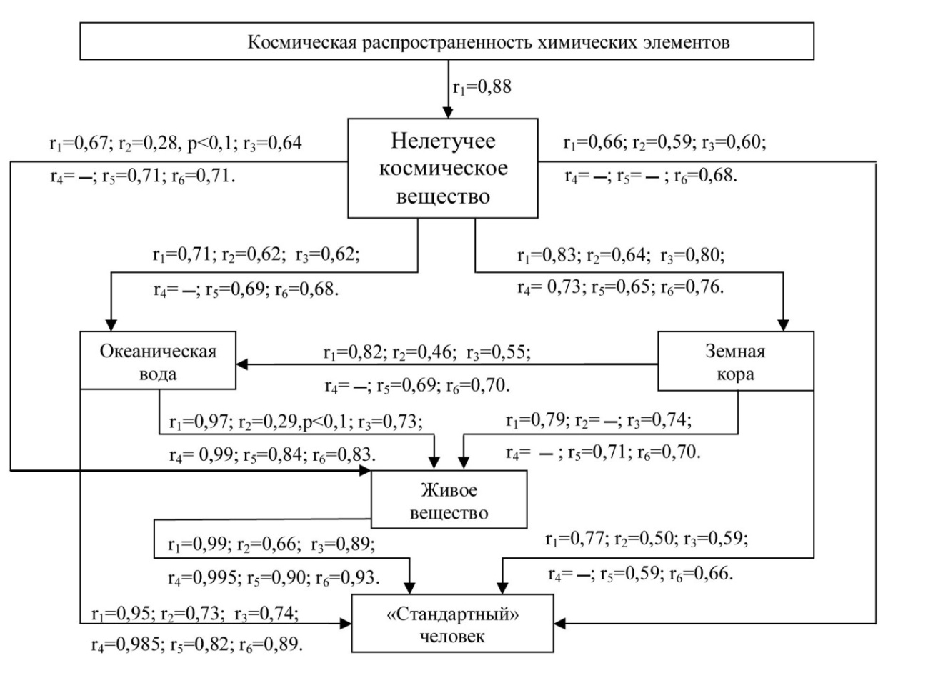

Схема 4.1.1 Главная последовательность дифференциации первичного космического вещества. Схема генетических связей.

На схеме представлена лишь одна (из бесконечного множества) «результативная» ветвь каскада бифуркаций, произошедших и, вероятно, происходящих во Вселенной.
А.И. Опарин, Дж. Холдейн, Дж. Бернал, S.L. Miller, Н. Пири, М. Руттен, Л. Орджел, М. Эйген, Ф. Дайсон, Ю.А. Злобин и другие обнаружили существенные доказательства происхождения жизни естественным путем (Опарин, А.И., 1924, 1938, 1952; Miller, S.L., 1953, 1959, 1965; Руттен, М., 1973; Ленинджер, А., 1974, 1976; Злобин, Ю.А., 2001, и т.д.). А.И. Опарин по вопросу о возникновении жизни на Земле впервые выступил в 1922 году на заседании Российского ботанического общества. Затем опубликовал свою книгу «Происхождение жизни» в 1924 году. Согласно А.И. Опарину, возникновение жизни на Земле – результат эволюции углеродистых соединений. К настоящему времени предложены десятки, сотни идей, гипотез, теорий происхождения, самоорганизации живого.
Живое вещество в схеме дифференциации первичного космического вещества жестко связано своим происхождением с химическим элементарным составом океанической воды. «Выход» живого вещества из воды на сушу способствовал накоплению в них М-металлов (с валентными s-, d-, f-электронами) и, очевидно, формированию новых металлоферментных систем, появлению новых белков, увеличению белкового разнообразия, то есть резко ускорил и расширил возможности эволюционного процесса.
Генетический код живого планеты Земля приспособлен к функционированию и самовоспроизводству только при определенном наборе и количественном соотношении изотопов химических элементов. В условиях геохимических аномалий и биогеохимических провинций возрастает вероятность мутаций. Мутации могут происходить на различных уровнях организации наследственных структур: генном, хромосомном, геномном (Ковальский, В.В., 1974; Соков, Л.А., 2006, с. 76-77). В элементарных единицах живого вещества, длительно занимающих определенную ступеньку, нишу в эволюционном пространстве биосферы, воспроизводящих себя в течение большого числа поколений, в совокупностях особей одного вида, способных реагировать на изменения среды перестройкой своего генома, в популяциях увеличивается количество организмов с врожденной патологией. Изменяется генотип и фенотип биологического объекта. Появляются новые виды и подвиды живого, вымирают старые. Меняется генофонд планеты.
Независимо от космологических пристрастий в той или иной степени объясняющих происхождение химических элементов, первичное космическое вещество параллельно и последовательно дифференцируется по цепочкам с той или иной долей вероятности: межгалактическое вещество, галактики, звезды, планеты.…
Живое вещество формируется закономерным образом, проходя ряд стадий.
1 стадия химической эволюции:
а) реализация свойств Z = 6 начинается уже в космических лучах, газопылевых скоплениях в виде простейших соединений углерода;
б) в некоторых протопланетных образованиях, когда, вероятно, и появляются белковоподобные образования, а может быть и белки;
в) на поверхностях планет (их спутников и т.п.), в гидросферах, где появляются первые белково-матричные системы.
2 стадия – стадия биологической эволюции.
При образовании изотопов химических элементов действуют физические процессы (Большой взрыв, взрывы сверхновых звезд, ядерные процессы в ударных волнах и т.п., Устинова, Г.К., 2002), в самоорганизации космических объектов участвуют физические и физико-химические процессы (линейные динамические, нелинейные термодинамические процессы).
Если образование химических элементов во Вселенной определяется одними и теми же законами, то набор химических элементов с учетом заряда ядра атома от 1 до или более 100, а также их количественные соотношения должны быть одинаковыми. И, как свидетельствуют наблюдения, максимальный разброс в количественной распространенности химических элементов в различных космических объектах не превышает 2 раз (Тейлер, Р.Дж., 1975). А так как образующиеся химические элементы распределены в системах образования без учета своих физико-химических свойств и поэтому обладают колоссальной потенциальной энергией, которая по мере физико-химической дифференциации первичной системы, взаимодействия элемент-элемент переходит в кинетическую энергию, то последующая дифференциация первичного космического вещества является обязательной.
Учитывая результаты в виде Главной последовательности дифференциации первичного космического вещества (схема 4.1.1) и следующие факты:
- единство законов Космоса;
- колоссальные запасы потенциальной энергии;
- одинаковый или сходный набор химических элементов в различных объектах космоса;
- одни и те же или сходные количественные соотношения химических элементов;
- наличие различных физических, физико-химических свойств химических элементов;
- неизбежность последующей физической и физико-химической дифференциации первичного космического вещества – можно сделать заключение: дифференциация первичного наблюдаемого космического вещества во Вселенной должна проходить через одни и те же этапы.
Отсюда основные положения процесса самоорганизации материи можно сформулировать следующим образом:
• каждая единицы материи (калибровочные бозоны, лептоны, кварки, адроны, барионы… или их комбинации в виде изотопов химических элементов и различные сочетания изотопов химических элементов…, полей) обладает информацией, по которой ее можно определить и выделить из других единиц материи;
• каждая информационная единица материи обладает способностями к взаимодействию с другими информационными единицами и системами информационных единиц;
• каждая информационная единица, взаимодействуя с другой информационной единицей (единицами) материи, получает новую информативную значимость (уровень, структурированность, пространственную структуру – конфигурацию, конформацию, хиральность), отличную от родительских информационных единиц материи;
• любая информационная единица материи или комбинации информационных единиц материи обладает индивидуальными информационными характеристиками, способностями, памятью, программой;
• любая информационная единица материи обладает определенной мерой (уровнем) энергии;
• различные комбинации информационных единиц материи обладают способностью перемещать и локализовывать источник энергии внутри того или иного материального информационно-энергетического объекта или системы объектов;
• информационные единицы материи или системы информационных единиц материи, в том числе и барионная форма живого вещества (человек – Цивилизация), обладают способностью целенаправленно познавать окружающий мир (материю) и преобразовывать его.
Материя преобразовывается материей. Материя агрессивно активна.
На схеме 4.1.1 представлен переход первичного комического барионного вещества из хаоса, в упорядоченные структуры – структуры порядка: геосферы планеты, живое вещество, человека.
По результатам корреляционного анализа (схема 4.1.1), материя (изотопы химических элементов…) обладает информационными свойствами и способна к самоорганизации, самопрограммированию, самоанализу, самопознанию, самопреобразованию и преобразованию окружающей среды (в том числе и Космоса – Вселенной в целом). Антропный принцип Вселенной реализуется с помощью информационных свойств материи. Информационные системы – барионные цивилизации на различных космических объектах и системах космических объектов, являются обязательными в схеме дифференциации первичного космического вещества (Соков, Л.А., 2000; 2001; 2006; 2008). Вполне вероятно схема 4.1.1 происхождения и эволюции живого в виде Главной последовательности может быть периодически реализована (и реализуется) на одной из планет Земной группы в зависимости от места нахождения Солнечной системы, схема 4.1, на траектории в нашей Галактике.
Структурные компоненты и свойства процесса самоорганизации изотопов химических элементов обеспечиваются: гомеостазом, обратной связью, информацией. Свойства структуры – вместе с физическими параметрами вещества (агрегатное и фазовое состояние, энергия), химическим составом и феноменом структурной памяти, являются результатом процесса самоорганизации. Эти свойства обеспечивают как изменчивость, способность к эволюционному развитию, так и динамическую устойчивость, стационарность, функциональность любых систем, в том числе жизнеспособность, жизнестойкость живых систем…
С возникновением теории вероятностей и методов математической статистики, с развитием теплофизики и открытием второго закона термодинамики (Никола Садди Карно, Бенуа Поль Клапейрон, Уильям Томсон), введением понятия энтропии (Рудольф Юлиус Эмануэль Клаузис), и, наконец, с установлением связи через энтропию между статистической физикой и термодинамикой (Л. Больцман), радикальным образом изменились взгляды на фундаментальные позиции естествознания (Бочкарева, Т.С., 2007, с. 172-173).
Вторая физическая парадигма, пришедшая на смену первой ньютоновской, возникнув в теплофизике, в настоящее время охватывает всю физикохимию, химию, биологию, социологию.… И если исходить из новой эволюционной физической парадигмы, второго начала термодинамики – в природе, в самоорганизации живого, действуют стохастические законы (Пригожин, И., Стенгерс, И., 2008).
А с формированием, следующей, третьей физической парадигмы, квантово-полевой картинны мира (Бочкарева, Т.С., 2007, с. 186) можно утверждать, что живое вещество – это квантово-волновая иерархическая структура, в которой все изотопы химических элементов не просто «закономерно охвачены живой материей», а жизненно необходимы для существования живого вещества, животных организмов на планете.
В самоорганизации, последующей эволюции и жизнедеятельности живого вещества, животных организмов принимает участие весь «ансамбль» изотопов химических элементов, электромагнитные, гравитационные, сильные и слабые взаимодействия, в том числе корпускулярные потоки и поля планеты, планет Солнечной системы, Солнца, галактики, Вселенной.
Причем эволюция живого сопряженно связана с эволюцией изотопного состава химических элементов, полей, объектов Солнечной системы…. И если вдруг «вымирает» какой-либо изотоп того или иного химического элемента, изменяется изотопный состав планеты Земля, ее геосфер, живого вещества, животных организмов. Физическая, а в настоящее время и антропогенная эволюция смеси ядер изотопов химических элементов на планете является одним из решающих факторов эволюции живого. Какую роль в процессах взаимодействия и самоорганизации барионной материи играет темная материя и темная энергия – неизвестно. Пока.

4.2 Самоорганизация нелетучего барионного вещества Солнечной системы

С учетом полученных предварительных результатов был проведен графический анализ кривых, характеризующих перемещение химических элементов как внутри различных систем, так и от одной системы к другой. При построении кривых учитывались все возможные реальные генетические связи (схемы 4.1 и 4.1.1). Так, химический элементарный состав Солнечной системы должен определяться как химическим элементарным составом нашей Галактики, так и последующим радиоактивным распадом и дополнительным образованием химических элементов непосредственно в Солнечной системе. Другими словами, дифференциация вещества происходит и в самой Галактике и в Солнечной системе. Дифференциация вещества на основе физических и физико-химических свойств химических элементов, с помощью физических и физико-химических процессов идет всегда, является постоянным фактором, свойством химических элементов, причем идет параллельно их образованию и последующему радиоактивному распаду.
Поэтому естественна такая позиция: дифференциация вещества происходит как в пределах галактик, Вселенной, так и в пределах отдельных звездных систем и их образований, в нашем случае в пределах Солнечной системы.

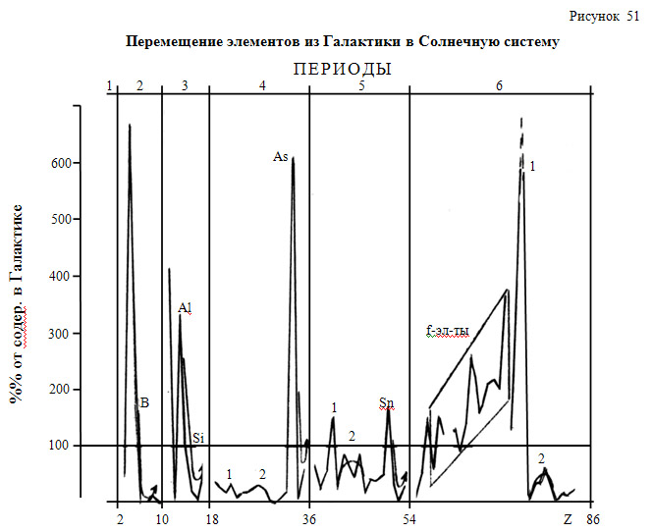

Рисунок 4.2.1 Перемещение химических элементов из космического
пространства в Солнечную систему

Имея данные о космической распространенности элементов и среднем элементарном составе метеоритов, естественно стремление сопоставить эти два параметра. Выразив элементарный состав метеоритов в % от космической распространенности, получаем кривую, рисунок 4.2.1, где на оси абсцисс – порядковый номер элементов, на оси ординат – содержание элементов в метеоритах, в процентах от их космической распространенности, или, что вероятно точнее, в процентах от распространенности элементов в пределах нашей Галактики.
Все поле рисунка 4.2.1 разделено прямыми линиями, ограничивающими периоды периодической системы. При тщательном рассмотрении полученной кривой, нельзя не отметить следующие три особенности:
а) для большинства элементов содержание их в метеоритах меньше, чем в Галактике, от оси ординат, от цифры 100, параллельно оси абсцисс проведена прямая линия;
б) в общем, содержание элементов в метеоритах, по сравнению с их космической распространенностью, с увеличением атомного номера увеличивается;
в) на кривой отчетливо видны пики максимумов и минимумов, имеющие периодический характер, связанный с периодическим характером застройки электронных орбит.
Из семейства s-элементов, щелочные элементы более подвижны, чем щелочноземельные. Элементы IIА подгруппы в пространстве нашей Галактики содержатся меньших количествах, чем IA. Это справедливо для химических элементов 3, 4, 5 периодов – натрий > магний, калий > кальций, рубидий > стронций. Соотношение пар элементов, принадлежащих ко 2 и 6 периодам обратное – литий < бериллий, цезий < барий. Вероятно, эти соотношения связаны не с миграцией элементов, а с физико-химическими особенностями этих пар химических элементов и ядерно-физическими процессами, имеющими место как в Галактике в целом, так и в пределах Солнечной системы.
В поведении p-элементов исключений нет. Так во втором периоде пик максимума приходятся на бор, причем в данном случае пик максимума у р-элементов замаскирован s-элементом бериллием. В третьем периоде пик максимума приходится на алюминий, в четвертом – на мышьяк, в пятом – на олово, то есть пик максимума имеет тенденцию к сдвигу вправо. Следует вспомнить, что свойства р-элементов изменяются по диагонали, атомный номер 5-85 – это граница между металлами и металлоидами. После пика максимума, следует понижение содержания p-элементов в метеоритах, затем следует повторный подъем. На рисунке 4.2.1 поведение р-элементов подчеркнуто стрелками.
Поведение элементов d-семейства также закономерно. На рисунке 4.2.1 для d-элементов арабскими цифрами отмечены два максимума 1 и 2. Первый максимум приходится на элементы IVБ подгруппы – титан, цирконий, гафний, в шестом периоде к гафнию присоединяются тантал и вольфрам, содержание последнего в метеоритах особенно увеличено. После пика максимума идет минимум на элементах VБ – ванадий, ниобий – для четвертого и пятого периодов и VIIБ – рений – шестой период, то есть и в d-элементах также имеется сдвиг пиков максимумов и минимумов по диагонали слева направо. Следующий, 2, пик максимума приходится не на одну группу элементов, а на несколько, в четвертом периоде это хром, марганец, железо, кобальт, никель; в пятом – это молибден, рутений, родий, палладий, серебро; в шестом – осмий, иридий, платина и золото, то есть второй пик максимума приходится на элементы от VI-VII до VIII-IБ подгрупп элементов. С увеличением номера периода второй пик максимума у d-элементов также имеет тенденцию к сдвигу вправо.
И, наконец, поведение элементов f-семейства – с увеличением атомного номера переход элементов f-семейства из Галактики в Солнечную систему, в общем увеличивается. Следует отметить, что пики максимумов и минимумов, а также тенденция к увеличению и уменьшению, выделялись лишь в том случае, если разница в содержании отдельных или групп элементов превышает рядом стоящие в среднем в десять и более раз (рисунок 4.2.1).
Что такое космическая распространенность элементов, что она отражает? По Б.А. Гаврусевич (1968) космическая распространенность элементов – это распространенность элементов в пределах нашей Галактики. По Э.В. Соботович (1974) – это распространенность элементов только в пределах системы звезды Солнце. Тогда кларки метеоритов, что они отражают? Содержание элементов в планетах Меркурий-Марс или средний элементарный состав Солнечной системы (Соботович, Э.В., 1974, с. 161). Полученная периодическая кривая может также характеризовать сумму процессов, сил, с помощью которых происходило выделение планеты Земля из Солнечной системы. Так или иначе, кларки метеоритов, в процентах от космической распространенности элементов, в графическом изображении дают периодическую кривую, периодичность которой связана с периодической застройкой электронных орбит химических элементов. Следует здесь жe отметить, что как кларки метеоритов, так и космическая распространенность элементов, то и другое отдельно, в графическом изображении имеют пики максимумов и минимумов, связанные не с электронным строением, а со свойствами ядер. Маловероятно, что полученная периодическая закономерность, изображенная на рисунке 4.2.1, носит случайный характер.
Итак, химические элементы космического пространства можно условно разделить на нелетучее вещество и летучее вещество. Образование нелетучего космического вещества Солнечной системы происходит с помощью единых физических и физико-химических механизмов. В схеме дивергенции (и диссипации) материи химический элементарный состав Земного шара и земной коры, тесно связан с космической распространенностью химических элементов (Соков, Л.А., 2006; 2008).
«Известно, что Луна в первые 400-600 млн. лет своей истории подвергались бомбардировке крупными телами. Очевидно, и Земля претерпела жесткую метеоритную обработку. Неясно, какого состава были эти тела. Но вряд ли они существенно отличались от состава тех метеоритов, которые нам известны сегодня. Ведь большинство метеоритов имеет возраст, сопоставимый с возрастом Земли, т.е. 4,56 млрд. лет. Среди метеоритов известны так называемые углистые хондриты» (Галимов, Э.М., 2009, с. 106). Следует только надеяться, что интенсивное поступление вещества углистых хондритов на Луну и планету Земля во время и после их образования, не изменило, существенным образом, их химический элементарный состав.
Если исходить из общепринятого представления: все космические объекты и планеты земной группы являются продуктами нелетучей фазы протозвездной – протопланетной стадии формирования Солнечной системы. Этот процесс был «запущен» 4,56 млрд. лет назад. Формирование земной коры и лунной коры прошло фазу дегазации и космической бомбардировки роем тел, полученных в результате взрыва (гравитационного коллапса) протозвезды-кокона (Снытников, В.Н., 2006). Сопоставив химический элементарный состав лунных пород и вещества земной коры с химическим элементарным составом метеоритов-хондритов, можно получить характеристику основных физических и физико-химических процессов, ответственных за формирование этих объектов. На рисунках 4.2.2 и 4.2.3 представлены результаты такого анализа.

Рисунок 4.2.2 Содержание химических элементов в земной коре, % от содержания в Земном шаре

На рисунке 4.2.2 представлено содержание элементов в земной коре в % от их содержания в Земном шаре. На оси абсцисс – атомный номер, на оси ординат – % содержания в Земной шаре. Все поле рисунка разбито вертикальными линиями на периоды соответственно периодам периодической системы. Элементы d- и f-семейств заключены в геометрические фигуры. Как видно поведение элементов s-семейства для первых трех периодов, имеется в виду 2-4 периоды, закономерно. Из Земного шара в земную кору щелочные металлы перемещаются в больших количествах, чем щелочноземельные: литий > бериллий; натрий > магний; калий > кальций. Соотношение пар рубидий – стронций и цезий – барий обратное.
Однако едва ли щелочноземельные элементы стронций и барий перемещаются из Земного шара в земную кору с помощью каких-то других механизмов, отличных от механизмов, перемещавших элементы – бериллий, магний, кальций. Скорей всего эти обратные отношения – содержание щелочного элемента к содержанию щелочноземельного, связаны с ядерно-физическими процессами, приведшими к уменьшению содержанию рубидия и цезия в земной коре на счет радиоактивного распада и преобразования их в соответственно (добавочные) стронций и барий. То есть увеличение стронция и бария в земной коре произошло не только за счет увеличенного их перехода из земного шара, они перемещались также в таких же или аналогичных пропорциях как литий / бериллий, натрий / магний, калий / кальций, но и за счет распада радиоактивных рубидия и цезия.
Известно, что в геохронологии используется отношение рубидий / стронций, по величине этого отношения судят о времени различного рода геологических процессов. И в настоящем случае по соотношению рубидий / стронций и цезий / барий можно определить время образования, а значит и механизм образования земной коры.
Поведение элементов р-семейства также закономерно связано с их электронным строением. Соотношения в величинах процентного перехода элементов р-семейства из Земного шара в земную кору второго и третьего периодов аналогичны: 2-й период – бор > углерод < азот > кислород < фтор; 3-период, элементы тех же групп – алюминий > кремний < фосфор > сера < хлор. Пики максимумов у элементов р-семейства второго и третьего периодов периодической системы приходятся на элементы III, V, VIIА подгрупп, то есть на нечетные подгруппы. Элементы р-семейства 4-6 периодов перемещаются из Земного шара в земную кору сходно, как и элементы 2-3 периодов, иди точнее аналогично:
4-й период – галлий > германий ≥ мышьяк > селен < бром;
5-й период – индий > олово < сурьма > теллур < вод;
6-й период – таллий ≤ свинец ≥ висмут….
Как видно в данном случае имеется два исключения – это в четвертом периоде мышьяка меньше переходит, чем германия. С чем это связано? Или с неточными данными по мышьяку или также с увеличением германия за счет радиоактивного распада каких-то элементов или же распадом части уже имевшегося в земной коре мышьяка. Ну а относительное большее количество свинца по сравнению с висмутом и таллием связано с увеличением содержания уже имевшегося свинца за счет распада урана. Как отмечалось выше (2.1), природный свинец состоит из четырех изотопов с массовыми числами 204, 206, 207, 208. Вероятно, что первый из этих изотопов является α-излучателем с исключительно большим периодом полураспада (1,7·10¹⁷ лет). В радиоактивных рудах три других изотопа радиогенного происхождения являются конечными продуктами распада трех естественных радиоактивных семейств: ²³⁸U → ²⁰⁶Pb, ²³⁵U → ²⁰⁷Pb, ²³²Th → ²⁰⁸Pb (Кондрашов, А., 2002, с. 77). Если данные по висмуту правильны, то свинца в земной коре по отношению к Земному шару в целом, в начале процесса формирования планеты, в гранитах, должно содержаться не 3,73 %, а менее 2,7.10⁻² %, то есть меньше раз в сто.
Переход элементов d-семейства 4-6 периодов в земную кору из Земного шара происходит с помощью качественно однородных процессов. Обращает на себя минимум, провал, на элементах VIII подгруппы – железо-кобальт-никель – 4-й период, рутений-родий – 5-й период и осмий-иридий-платина – 6-й период. И, наконец, элементы f-семейства, переход их из Земного шара в земную кору так же закономерно определяется как порядковым номером, последовательностью застройки электронных орбит, так и физико-химическими свойствами – содержание элементов f-семейства в земной коре, % от Земного шара, уменьшается закономерно с увеличением порядкового номера более чем на порядок. Так или иначе, отдельные «исключения» на кривой объясняются добавочным «поступлением» тех или иных элементов, за счет ядерно-физических процессов, то есть радиоактивного распада ряда материнских элементов. То есть первоначально в момент образования или иначе графическое изображение химического элементарного состава земной коры, % от Земного шара (4.2.2), отражает сумму процессов, которые продолжаются и поныне, и является интегрирующей как механических, так и физико-химических, ядерно-физических сил.
Обращает на себя внимание строгая периодичность кривой, периодичность – связанная периодической застройкой электронных орбит химических элементов. Этот график (4.2.2) не случаен и является неоспоримым доказательством того, что тела Солнечной системы от Меркурия до Марса включительно имеют химический элементарный состав аналогичный химическому элементарному составу метеоритов. Следует напомнить, средний состав Земного шара рассчитывался по среднему составу метеоритов.
Если же допустить, что земная кора не является продуктом Земного шара, но то, что земная кора генетически связана с элементарным составом метеоритов – это бесспорно, на это указывает периодический характер кривой (рисунок 4.2.2), то метеориты являются специфическими телами, а ведь их генезис до сих пор оспаривается, причем оспаривается даже их принадлежность к Солнечной системе, а образование земной коры – наслоение метеоритов, что невероятно, и противоречит нашим современным знаниям об образовании тел Солнечной системы. Отсюда:
во-первых – элементарный состав планет Меркурий, Венера, Земля, Марс аналогичен элементарному составу метеоритов;
во-вторых – земная кора – в основном продукт дифференциации Земного шара;
в-третьих – в образовании земной коры принимали участие силы физико-химического, химического и в меньшей степени механического порядка: периодический характер кривой (рисунок 4.2.2) связан с периодическим характером застройки электронных орбит.

Рисунок 4.2.3 Содержание химических элементов в образцах реголита, доставленных «Луной-16», % от содержания в метеоритах – хондритах

Так как все космические образования, геосферы и гео-, биогеохимические объекты планеты связаны между собой Главной последовательностью самоорганизации первичного космического вещества, можно на примере химического элементарного состава земной коры и лунного грунта с позиции электронного строения химических элементов изучить физические, физико-химические механизмы формирования химического элементарного состава земной коры и лунного грунта. Эти механизмы можно считать общими для нелетучей фракции барионной материи Вселенной.
Для этого использовали данные химического элементарного состава лунной коры – содержание химических элементов в образцах реголита, доставленных «Луной-16» (морской реголит) и метеоритах-хондритах (10⁻⁴ %). Содержание химических элементов в образцах реголита – это данные А.П. Виноградова, а также Д.К. Лаула, Д.В. Моргана, П.А. Хелмке, Д. Жерома и других (в образцах минералов, доставленных экспедициями серии «Апполон» 11, 12, 14, 15, 16, 17), в метеоритах – по подсчету Г.П. Вдовыкина (Вдовыкин, Г.П., 1975).
Кроме того, в работе использовали, данные по химическому элементарному составу земной коры, данные А.П. Виноградова, с дополнением данных по К.Г. Ведеполю (Вернадский, В.И., 1967; Щербина, В.В., 1972) и данные по среднему химическому элементарному составу метеоритов-хондритов по С.В. Козловской, Б.Ю. Левину, вес % (Ферсман, А. Е., 1952-1960).
Эти два «пакета» экспериментальных и аналитических данных, не связанны между собой и получены в разное время, разными группами ученых.
На рисунке 4.2.3 по оси ординат lg % содержания химических элементов в лунной коре (в образцах реголита) от содержания их в метеоритах – хондритах. После оси ординат отмечено – поля, элементарные частицы. Объекты Солнечной системы находятся во «взвешенном» состоянии в пространстве темной энергии, темной материи, гравитационном и электромагнитном полях, потоках космических ядер и элементарных частиц.… По оси абсцисс – число протонов в ядрах атомов, Z (порядковое число, число Мозли). Информационное поле рисунка 4.2.3, как и 4.2.2 разделено вертикальными линиями, соответственно главному квантовому числу n (периодам периодической системы). Заключены в прямоугольные фигуры d-, f-блоки химических элементов согласно орбитальному квантовому числу l. На рисунке 4.2.3 положение Na, Mg, K, Fe представлено как вероятное, на основании данных по земной коре и метеоритам.
Лунная кора – понятие находится в стадии формирования. Во всех случаях, лунная кора дает картину ранней эволюции планет земного типа (Мартынова, Г.И., 1978). Реголит, доставленный «Луной-16», по сравнению с метеоритами значительно обогащен Sr, Y, Zr, Ba, Sc, Nb, Mo, Cd, редкоземельными химическими элементами, Hf, Ta, W, Th, U, то есть в основном тугоплавкими химическими элементами, и обеднен легколетучими химическими элементами – Cl, Cu, Zn, Ge, As, Se, Te, I, Cs, Bi и типично метеоритными химическими элементами – Co, Ni, Re, Os, Ir, Pt, Au. Очевидно, первоначальная конденсация лунного вещества и его дифференциация происходила в высокотемпературных условиях (Вдовыкин, Г.П., 1975).
На рисунках 4.2.2 и 4.2.3 можно найти существенные закономерные различия только по щелочным и щелочноземельным химическим элементам (IА и IIА подгрупп периодической системы), вероятно связанные с энергетическими процессами, сопровождавшими формирование этих объектов. Отношение этих групп химических элементов для реголитов равно: 2, 4, 5, 6-й периоды IА<IIА, 3-й период IА~IIА; для земной коры равно: 2, 3, 4-й периоды IА>IIА, 5, 6-й периоды IА<IIА.
Температура плавления и кипения щелочных химических элементов (в градусах Цельсия равна соответственно: Li 186, 1336; Na 97, 880; K 62,3, 760; Rb 38,5, 700; Cs 28,4, 690) значительно ниже, чем щелочноземельных (в градусах Цельсия равна соответственно: Be 1284, 2970; Mg 651, 1107; Ca 842, 1240; Sr 800, 1150; Ba 850, 1140) (Гайсинский, М., Адлов, Ж., 1968). Температура плавления и кипения химических элементов имеет периодический характер (смотри рисунок 2.2.6) и определяется периодическим характером формирования электронных орбит химических элементов. Очевидно, разница в температурах плавления и кипения летучего и нелетучего вещества сыграла существенную роль в формировании показателей химического элементарного состава лунной и земной коры.
Поведение химических элементов d-блока 4, 5, 6-го периодов носит однотипный характер. Содержание химических элементов d-блока в лунной и земной коре уменьшается от представителей химических элементов IIIБ подгруппы к представителям VII-VIIIБ подгрупп, а затем увеличиваются к представителям I-IIБ подгрупп. Содержание химических элементов f-блока в лунной и земной коре закономерно уменьшается от Z-58 к Z-71. За исключением данных по европию для лунного грунта (рисунок 4.2.3).
В остальном это фрактальные (квантово-волновые), качественно однородные четко периодические графики, характер которых можно объяснить однотипными (сходными) физическими, физико-химическими процессами и реакциями, ответственными за формирование их химического элементарного состава, за исключением, вероятно, условий их протекания – температурного режима. Периодический характер выявленных и представленных закономерностей на рисунках 4.2.2, 4.2.3 связан с закономерностями застройки электронных орбит химических элементов в периодической системе.
Итак, показатели химического элементарного состава лунной, земной коры, выраженные в % от их содержания в метеоритах – хондритах, представленные с учетом главного (n) и орбитального (l) квантовых чисел, последовательно слева направо, в порядке возрастания числа протонов в ядрах атомов, имеют периодический характер.
Проблема происхождения Луны обсуждается в научной литературе уже более ста лет. К середине прошлого века сформировалось несколько гипотез происхождения Луны: отделение Луны от Земли; случайный захват Луны на околоземную орбиту; коаккреция Луны и Земли из роя твердых тел и т.п. и т.д.
Изобретались хитроумные, но малоправдоподобные сценарии того, как Луна могла бы потерять избыточное железо. В 60-х годах одной из основных была гипотеза коаккреции, разработанная отечественными исследователями, учениками О.Ю. Шмидта, В.С. Сафроновым и Е.Л. Рускол (Рускол, Е.Л., 1975). Ее слабая сторона – неспособность объяснить разную плотность Луны и Земли (Галимов, Э.М., 2005).
Когда стали известны детали химического строения и состава Луны, и эта гипотеза была окончательно отвергнута. Как раз в середине 1970-х гг. появился новый сценарий образования Луны. Американские ученые А. Камерон и В. Уорд и одновременно В. Хартман и Д. Дэвис в 1975 году предложили гипотезу образования Луны в результате катастрофического столкновения с Землей крупного космического тела, размером с Марс (гипотеза мегаимпакта). Эта гипотеза была принята, поскольку она предлагала простое решение целого ряда проблем. В результате огромная масса земной материи и частично материала ударника (небесного тела, столкнувшегося с Землей) расплавилась и была выброшена на около земную орбиту. Как показало компьютерное моделирование, с динамической точки зрения, сценарий столкновения космических тел вполне осуществим. Вопрос дефицита железа на Луне в гипотезе происхождения Луны играл решающую роль. Гипотеза мегаимпакта оставляла в тени другую фундаментальную проблему – сверхобедненность естественного спутника Земли летучими элементами (Галимов, Э.М., 2005).

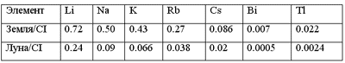

Таблица 4.2.1 Обедненность Луны и Земли летучими элементами относительно
углистых хондритов (CI) (Галимов, Э.М., 2005)

Луна содержит во много раз меньше K, Na и других летучих элементов по сравнению с углистыми хондритами. Состав углистых хондритов рассматривается как наиболее близкий к первоначальному космическому веществу, из которого формировались тела Солнечной системы. Земля тоже содержит мало летучих элементов, но Луна заметно обеднена ими даже по сравнению с Землей (таблица 4.2.1).
Десять лет назад Э.М. Галимов выдвинул гипотезу, смысл которой состоял в том, что Луна сформировалась не вследствие катастрофического удара, а как двойная система одновременно с Землей в результате фрагментации облака пылевых частиц. Так образуются двойные звезды. Железо, которым Луна обеднена, было утрачено вместе с другими летучими химическими элементами в результате испарения. Предложенная Э.М. Галимовым динамическая модель хорошо объясняет возможность возникновения двойной системы Земля – Луна (рисунок 4.2.4).
Несколько исследователей во главе с Э.М. Галимовым объединились в группу для изучения этой проблемы и решения динамической задачи образования Луны и Земли: акад. Т.М. Энеев, акад. В.П. Мясников, чл.-корр. РАН А.В. Забродин, д.ф.-м.н. М.С. Легкоступов, д.х.н. Ю.И. Сидоров, д.ф.-м.н. А.М. Кривцов.

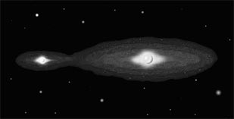

Рисунок 4.2.4 Формирование Земли и Луны из общего пылевого диска в соответствии с гипотезой о происхождении Земли и Луны как двойной
системы (Галимов, Э.М., 2005)

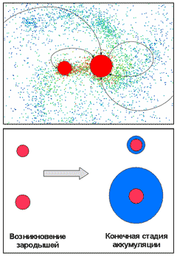

Рисунок 4.2.5 Компьютерное моделирование показывает, что больший из образовавшихся зародышей развивается гораздо быстрее и аккумулирует большую часть оставшегося исходного облака частиц (Галимов, Э.М., 2005)

В результате компьютерного моделирования (рисунок 4.2.5) найдено: зародыш меньшего размера лишь немного изменяет свой состав, в то время как зародыш большего размера (будущая Земля), аккумулирует практически все первичное вещество облака и, в конечном счете, приобретает состав, весьма близкий к составу первичного хондритового вещества, за исключением наиболее летучих компонентов, безвозвратно покидающих коллапсирующее облако. Утрата летучих элементов в этом случае происходит не за счет испарения в пространстве, а за счет выжимания остаточного пара коллапсирующим облаком.
Российская модель объясняет сверхобедненность Луны летучими химическими элементами и дефицит железа в ней. Главная особенность модели – введение в рассмотрение фактора испарения, причем в условиях, исключающих или сводящих к малым величинам фракционирование изотопов. Этим преодолевается фундаментальная трудность, с которой сталкивается гипотеза мегаимпакта. Фактор испарения впервые позволил получить математическое решение развития двойной системы Земля – Луна при реальных физических параметрах. Новая русская концепция происхождения Луны из первичного вещества, а не из мантии Земли, лучше согласуется с фактами, чем американская гипотеза мегаимпакта. Очевидно, с появлением этой теории возникает необходимость пересмотра теории аккумуляции планет Солнечной и других звездных систем (Галимов, Э.М., 2005).
Найденные фрактальные, квантово-волновые, качественно однородные четко периодические графики (4.2.2-4.2.3), характер которых определяется сходными физическими, физико-химическими процессами и реакциями, за исключением, вероятно, условий их протекания – температурного режима, подтверждает теорию Э.М. Галимова и соавторов.
Итак, Луна и Земля – сестры, «монозиготные близнецы», самообразовавшиеся из одного общего протопланетного облака.
Волновой характер обычной материи проявляется в графиках показателей, характеризующих процессы самоорганизации в Главной последовательности дивергенции и диссипации барионной материи, и соответствует современной третьей, физической, квантово-полевой картине мира.…

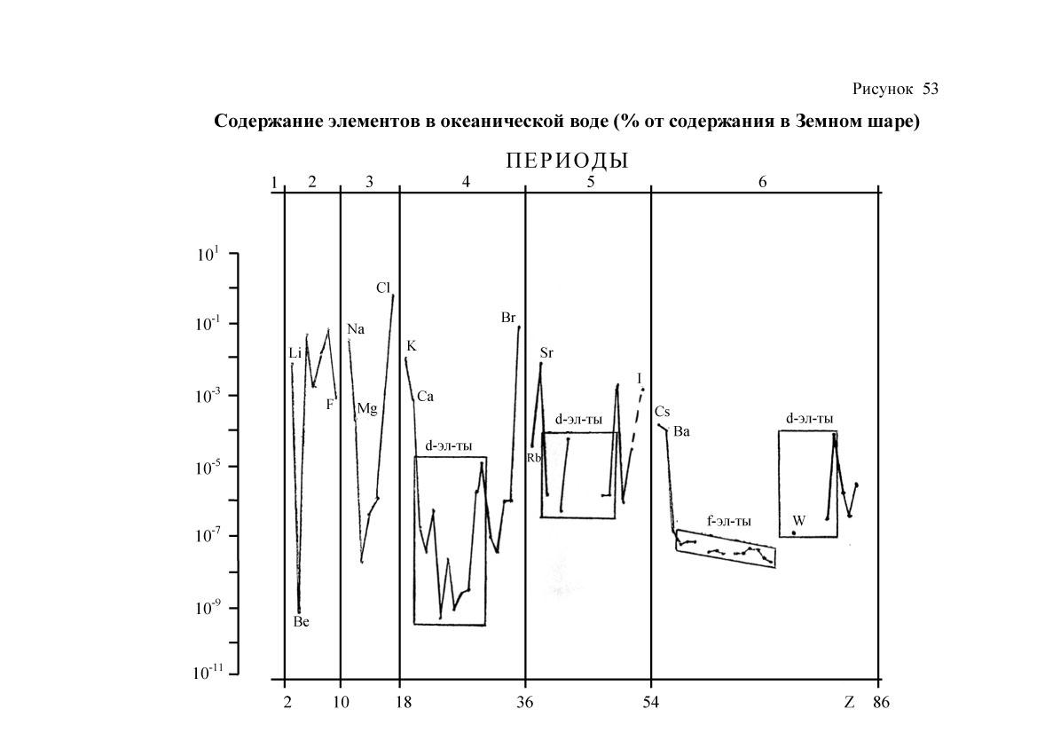

Рисунок 4.2.6 Содержание химических элементов в океанической воде, % от содержания в Земном шаре

На следующем рисунке 4.2.6 представлено содержание элементов в океанической воде, % от их содержания в Земном шаре, где на оси абсцисс – порядковый номер элементов, на оси ординат – % от содержания в Земном шаре. Эта кривая имеет также периодический характер, связанный с периодическим характером застройки электронных орбит. Поведение элементов, принадлежащих к различным семействам, сходно. Например, s-элементы – щелочные металлы в океанической воде содержатся в относительно больших количествах, чем щелочноземельные: литий > бериллий, калий > кальций, рубидий ≤ стронций и цезий > барий. Исключение одно: рубидия меньше стронция. Причины этого исключения имеют ту же природу и объясняются радиоактивным распадом рубидия и превращения его в стронций.
Элементы р-семейства накапливаются в океанической воде также закономерно, так в 3-4 периодах содержание р-элементов увеличивается с ростом электронов на р-подуровне от алюминия к хлору – в третьем периоде, от германия мышьяка, селена к брому – в твердом периоде. В пятом периоде также имеется тенденция к увеличению относительного содержания р-элементов в океанической воде с ростом номера групп – от олова и сурьме к йоду, отсутствуют сведения о теллуре. Поведение d-элементов также, вероятно, связано с закономерностями застройки их электронных орбит. Вероятно, так как данные о d-элементах неполные, сведения для части d-элементов 5-6 периодов отсутствуют. Обращает на себя внимание верхняя граница содержания элементов d-семейства в океанической воде. Для представителей 4-5 периодов она равна 10⁻⁴% от содержания в Земном шаре, содержание f-элементов с увеличением атомного номера закономерно уменьшается примерно в пределах одного порядка.
На рисунке 4.2.7 представлено содержание элементов в океанической воде в процентах от содержания в земной коре. Обозначения осей ординат и абсцисс по аналогии с предыдущими рисунками. Как видно и в этом случае содержание элементов в океанической воде описывается достаточно строгой периодической кривой, периодичность которой определяется принципами застройки электронных орбит.

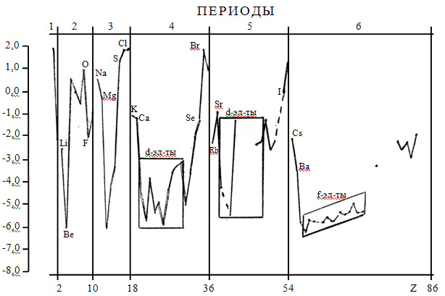

Рисунок 4.2.7 Содержание химических элементов в океанической воде, % от содержания в земной коре и океанической воде

Здесь обнаруживаются те же соотношения щелочных и щелочноземельных элементов: щелочных элементов переходит из земной коры больше, чем щелочноземельных, имеются и те же исключения – стронция из земной коры в океаническую воду «переходит» больше, чем рубидия. Также увеличивается содержание в океанической воде элементов р-семейства от III-IV к VII-VIIА подгруппам, за исключением элементов 2-го периода.
Содержанием химических элементов f-семейства с ростом атомного номера увеличивается (рисунок 4.2.7), в отличие от данных, представленных на рисунке 4.2.6..
Содержание химических элементов в живом веществе и «стандартном» человеке, % от содержания в океанической воде, представлено на рисунках 4.2.8 и 4.2.9. На оси абсцисс – порядковый номер химических элементов, Z. На оси ординат – содержание химических элементов в живом веществе или «стандартном» человеке % от содержания в океанической воде. Поле рисунков, как и в предыдущих случаях, разделано вертикальными линиями, соответственно периодам в периодической системе. Как видно содержание химических элементов в живом веществе, выраженное % от содержания в океанической воде, описываются своеобразной периодической кривой, обратной кривым – содержание химических элементов в океанической воде, выраженное % от содержания или в Земном шаре в целом, или в земной коре. Непонятны исключения в поведении s-элементов – рубидий > стронций и цезий > барий.
В отличие от химического элементарного состава океанической воды, земной коры, химический элементарный состав живого вещества воспроизводится постоянно и на него не могут оказать прямое влияние изменения в химическом элементарном составе, связанные с ядерно-физическими процессами. С чем же связано относительно большое содержание рубидия и цезия по сравнению со стронцием и барием в живом?

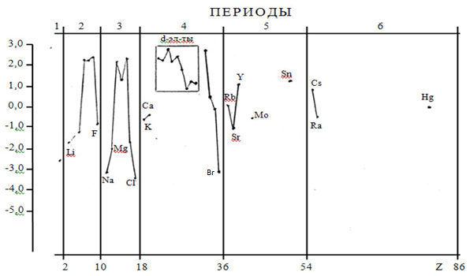

Рисунок 4.2.8 Содержание химических элементов в живом веществе, % от содержания в океанической воде

Содержание элементов р-семейства уменьшается к VIIА подгруппе элементов для представителей 2-4 периодов (данные об их содержании как в живом, так и в океанической воде, имеются только для этих периодов периодической системы). Следует отметить, что пик максимума здесь смещается от IV-VIА подгрупп элементов – 2-й период, в IVА – 4-й период. Соотношение между элементами s- и р-семейств с одной стороны и d-элементов в живом веществе обратное их соотношению в океанической воде, элементарный состав которой выражается в % от их содержания в Земном шаре или земной коре. Элементы d-семейства 4-го периода фиксируются живым веществом по отношению к химическому элементарному составу океанической воды в среднем в относительно больших количествах, чем элементы d-семейства переходят из Земного пара и земной коры в океаническую воду.
Содержание химических элементов в «стандартном» человеке, рисунок 4.2.9, описывается периодической кривой, периодичность которой, как и во всех предыдущих случаях, связана с периодичностью застройки электронных орбит элементов. Как и в случае живого вещества, сведения об элементарном составе «стандартного» человека неполны и ограничивается в основном данными об элементах s-, р-семейств. Имеются более или менее полные данные для элементов d-семейства 4-го периода. Относительное содержание щелочных химических элементов в «стандартном» человеке закономерно меньше, чем их соседей по s-семейству щелочноземельных элементов, при одном и том же, повторяющемся во всех рассмотренных выше случаях, исключении – рубидия содержится относительно больше, чем стронция. Причина этого исключения, вероятно, та же, что и в случае живого вещества. Элементы р-семейства имеют пик максимума, который приходится на элемента IV-VА подгрупп 2-3-го периодов. Вероятно пик максимума ив 4-6 периодах приходится на эти же группы элементов, но может быть он смешается до представителей VIА подгруппы (для химических элементов VIА подгруппы, 5-6 периодов отсутствуют данные).

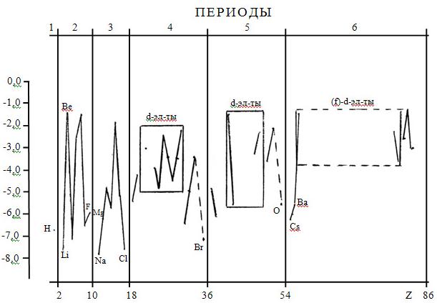

Рисунок 4.2.9 Содержание химических элементов в «стандартном» человеке, % от содержания в океанической воде

Графики рисунков 4.2.1-4.2.3 и 4.2.6-4.2.9 резко отличаются по характеру от графиков, изображенных на рисунках 3.1.1-3.1.6. Различия эти в качестве периодичности. Количественное описание кларков на этих графиках дано довольно полно (3.1-3.2), пожалуй, даже исчерпывающе. Периодичность кларков различных систем (3.1.1-3.1.6): космическая распространенность, метеориты, земная кора,… а также и живое вещество (Виноградов, А.П., 1933), в большей степени имеет ядерный характер, объясняется процессами, участвующими в их образовании и устойчивостью ядер и в меньшей степени последующими процессами дивергенции и диссипации. Пики максимумов и минимумов внутри семейств на этих графиках, не совпадают по группам, подгруппам химических элементов.
Естественно, на графиках кларков должен лежать не только отпечаток первичной распространенности, то есть законов их образования, но и последующего их перемещения. Изменения на графиках кларков различных объектов, связанные с перераспределением химических элементов, замаскированы количественным соотношением кларков отдельных элементов.
Так распространенность элементов в различных объектах, в общем, уменьшается в 10⁹-10¹³ раз с увеличением атомного номера от 1 до 90. Кроме этого, пики максимумов приходятся на наиболее устойчивые элементы, имеющие число протонов 2, 8, 14, 20, 28, 50, 82. И, тем не менее, на графиках кларков земной коры (Ферсман, А.Е.) или живого вещества (Виноградов, А.П.) имеются наметки периодичности, связанной с электронным строением. Каждый период в графическом изображении кларков земной коры, так и живого вещества резко ограничивается инертными газами, что связано с резким отличием их физико-химических свойств от остальных элементов. Следует отметить, что для живого вещества кларки инертных газов взяты расчетным путем. Как А.Е. Ферсман, так и А.П. Виноградов, некоторые нюансы отдельных кларков земной коры в живого вещества объясняют электронным строением элементов, то есть связывают их с перемещением, последующим перераспределением элементов. И в то же время ни А.Е. Ферсман, ни А.П. Виноградов периодичности, связанной с периодическим характером застройки электронных орбит не видели, да и не могли видеть. Например, А.П. Виноградов (кларки отдельных объектов для четных и нечетных элементов графически изображаются часто раздельно) дает для живого вещества следующую периодичность: для четных 2+6+6… и для нечетных 1+6+6... или для четных He, O, Si, Ca, Fe, Ge, Sr,…, для нечетных H, N, Al, K, Mn, Cd, Xe,… и т.д. Это типичная «ядерная» периодичность.
Таким образом, все рассмотренные объекты, процессы: содержание в метеоритах, % от космической распространенности, содержание в земной коре, % от содержания в Земном шаре, содержание в океанической воде, % от содержания в Земном шаре иди земной коре, содержание в живом веществе, «стандартном» человеке, % от содержания в океанической воде, имеют периодический характер или характерные признаки периодичности.
Периодичность графиков, описывающих показатели химического элементарного состава процессов, объектов, определяется периодическим характером заполнения электронами электронных орбит химических элементов.
Рассмотренные процессы, объекты настолько качественно разнородны, что можно говорить об универсальности законов перемещения элементов в природе вообще. То есть любой процесс или объект, химический элементарный состав которого будет выражен в процентах или других относительных единицах от генетически связанной (материнской) системы, должен графически иметь периодическое построение, причем периодичность, соотношение элементов отдельных семейств, групп, подгрупп, будет связана с периодическим характером застройки электронных орбит.

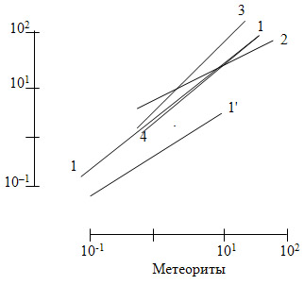

Рисунок 4.2.10 Соотношение химического элементарного состава земной коры (1, 1´), океанической воды (2), живого вещества (3), «стандартного» человека (4) с химическим элементарным составом метеоритов, вес %.

Следует ответить, что каждый объект, процесс изображается «своей» кривой, то есть в каждом конкретном случае, для каждого объекта, процесса существует свое особое соотношение (и количественное выражение) семейств, подгрупп, групп химических элементов и отдельных периодов. То есть каждая кривая отображает интегрально все присущие качественные, индивидуальные особенности, отличающее этот объект, процесс от всех других.
Соотношение и последовательность формирования химического элементарного состава из первичного нелетучего материала Солнечной системы (метеоритов) геосфер планеты Земля (земная кора, океаническая вода), живого вещества, человека представлены на рисунках 4.2.10-4.2.13.
На рисунке 4.2.10 дано соотношение химического элементарного состава земной коры, океанической воды, живого вещества, «стандартного» человека с химическим элементарным составом нелетучей фракцией вещества Солнечной системы (метеоритов-хондритов). Как видно, соотношение химического элементарного состава земной коры, океанической воды, живого вещества описывается пучком прямых линий с углом наклона ~ 35-50◦. Соотношение между содержанием химических элементов в земной коре и «стандартном» человеке с содержанием их в метеоритах описывается примерно одной и той же прямой с углом наклона ~ 45◦, различия незначительные.

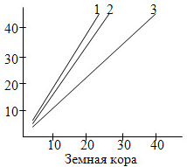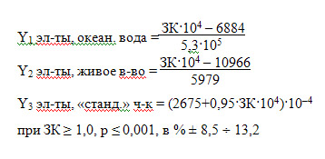

Рисунок 4.2.11 Соотношение химического элементарного состава океанической воды (1), живого вещества (2), «стандартного» человека (3) с химическим элементарным составом земной коры, вес %

То есть содержание химических элементов разной количественной распространенности уменьшается прямо пропорционально, в соотношении ~ 1:1 в земной коре и «стандартном» человеке, так же, как и в метеоритах. Химический элементарный состав живого вещества по отношению к химическому элементарному составу метеоритов содержит больше те химические элементы, кларки которых выше, а в океанической воде – наоборот.
На рисунке 4.2.11 представлено соотношение химического элементарного состава океанической воды, живого вещества, «стандартного» человека с химическим элементарным составом земной коры и уравнения для расчета взаимозависимых величин. Интересна сама последовательность изменения угла наклона, который характеризует отношения кларков, абсолютная величина которых меньше, к кларкам, величина которых больше: океаническая вода → живое вещество → «стандартный» человек → земная кора (рисунок 4.2.11).
На рисунках 4.2.12-4.2.13 представлены соотношения химического элементарного состава «стандартного» человека и живого вещества и уравнения для расчета взаимозависимых величин. Если происхождение живого связано с химическими элементами (и их соединениями) океанической воды, то эволюция живого и появление человека напрямую зависит от химического элементарного состава земной коры.
Самоорганизация и эволюция биологических систем и человека происходит за счет дополнительного привлечения, по сравнению с химическим элементарным составом океанической воды и живого вещества в метаболические цепи человека d- и f-элементов.
Матрица живого (генетический код живого планеты Земля) приспособлена к функционированию при определенном наборе и количественном соотношении барионного вещества планеты Земля.

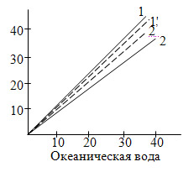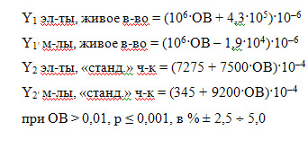
Рисунок 4.2.12 Соотношение химического элементарного состава живого вещества (1, 1´), «стандартного» человека (2, 2´) с химическим элементарным составом океанической воды, вес %

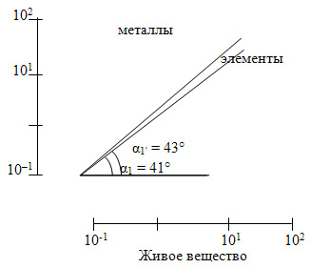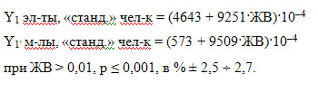

Рисунок 4.2.13 Соотношение химического элементарного состава живого вещества и «стандартного» человека, вес %

До последнего времени поведение химических элементов в среде обитания живого вещества (т.е. в различных геохимических системах) характеризовалось двумя основными показателями: распространенностью (содержанием) химических элементов и формой их нахождения. К ним целесообразно присоединить третий показатель – распределение химических элементов в конкретной крупной геохимической системе, живом веществе (Алексеенко, В.А., 1969; 1990; 1997; 2000; 2003; http://chemistry.narod.ru/razdeli/geochemistry/rasprost.htm; http://bibl.tikva.ru/ base/B1334/B1334Chapter3-2.php# ).
Развитие и существование жизни на Земле, несомненно, должны определяться распространенностью химических элементов в поверхностных частях земной коры, в пределах которых существуют организмы. Основу этих частей, как и земной коры, в целом, составляют горные породы, образующие литосферу. Если рассматривать весь блок живого вещества Земли, то можно считать, что его существование обусловлено особенностями распространенности химических элементов в земной коре в целом. Эти особенности были довольно хорошо изучены такими выдающимися учеными, как В.И. Вернадский, А.Е. Ферсман, В.М. Гольдшмидт, Ф.У. Кларк, А.П. Виноградов, А.А. Кист и многими другими.
Основным элементом в организмах, как и в земной коре, является кислород. Базовым химическим элементом живого вещества является углерод (¹²C, 6 протонов, 6 электронов, 6 нейтронов; ¹³C, 6 протонов, 6 электронов, 7 нейтронов; ¹⁴C радиоактивный, 6 протонов, 6 электронов, 8 нейтронов). Основу живого вещества составляют химические элементы, доминирующий изотоп которых построен по типу 4n (¹²C, ¹⁶0, ²⁴Mg, ²⁸Si, ³²S, ⁴⁰Ca, ⁶⁰Fe). Легкие химические элементы преобладают над тяжелыми химическими элементами. Закономерности, указанные для всей массы живого вещества, справедливы и для человеческого организма.
Как уже указывалось, с учетом форм нахождения химических элементов в составе земной коры при различных экологических исследованиях отдельно выделяются гидросфера, атмосфера, почва и живое вещество. Все они имеют свою специфику воздействия на безопасность жизнедеятельности людей.
Значительная часть живого вещества используется в качестве продукта питания для другой его части, включая человека. Основное количество химических элементов, обеспечивающих нормальные процессы жизнедеятельности, люди получают за счет потребления растительных и животных организмов. Содержание элементов в различных видах растений и животных изменяется в довольно широких пределах. Кларковое содержание рассчитано пока только для всей массы живого вещества. При этом при расчетах за основу берется масса растительных организмов, резко преобладающая над зоомассой. Данные о среднем содержании ряда химических элементов, наиболее распространенных в живом веществе, (кларки живого вещества), можно рассматривать как оптимальные для всего блока живого вещества, хотя для отдельных видов (например, для человека) они могут отличаться (Алексеенко, В.А., 1969; 1990; 1997; 2000; 2003; Биосфера и жизнедеятельность; http://bibl.tikva.ru/base/B1334/B1334 Chapter3-2.php).
По мнению В.И. Вернадского, большая часть химических элементов, составляющих общую массу живого вещества, раз попав в него, практически в нем и остается все время, переходя из одних организмов в другие, включая человека. Однако следует отметить, что существует постоянный отток элементов из живого вещества в окружающую среду в виде газов, водных растворов и минеральных соединений. Например, при бактериальном разложении многих органических соединений образуются газы (преимущественно СО₂) и вода. Часть отмерших организмов (в первую очередь скелетные образования, раковины, еще в теле живого организма состоявшие из минеральных соединений) переходит в значительной мере в косное минеральное вещество.
Многие химические элементы, ранее входившие в состав косного вещества биосферы, постепенно переходят в живое вещество. К ним относятся не только О, N, Н, С, Са, Мg, но и те, которые составляют менее 0,001 % их массы, в том числе металлы. Их количество в результате разнообразных процессов, в том числе и процессов жизнедеятельности людей значительно возросло во всех частях биосферы. В отдельных случаях их концентрация достигла значений, нарушающих саму безопасность этой жизнедеятельности. Многие данные о поглощении металлов организмами (в первую очередь растительными) были получены в процессе поисков месторождений полезных ископаемых при помощи опробования растений (биогеохимическими методами) (Кист, А.А., 1967-1987).
Оказалось, что при аномально высокой концентрации отдельных химических элементов в среде, окружающей и питающей организмы, последние в своем подавляющем большинстве не могут противостоять вхождению в них этих химических элементов. При этом существенно повышенная концентрация в организмах одних химических элементов может вызвать повышение или же понижение концентраций в этих же организмах других химических элементов, независимо от концентрации последних в окружающей среде (Алексеенко, В.А., 1969; 2000; 2003; Биосфера и жизнедеятельность; http://bibl.tikva.ru/base/B1334/B1334Chapter3-2.php). Иными словами, аномально высокое содержание в окружающей среде даже одного химического элемента может привести к дисбалансу многих химических элементов в организме. Избыток или недостаток химических элементов в окружающей среде отрицательно сказываются на состоянии живых организмов, а при определенных дозах могут вызвать их смерть (Биосфера и жизнедеятельность; http://bibl.tikva.ru/base/B1334/B1334Chapter3-2.php).
Изучение соотношения и последовательности формирования химического элементарного состава из нелетучей фракции барионной материи Солнечной системы, геосфер планеты Земля (земная кора, океаническая вода), живого вещества, человека…, привело к выводу – на планете происходит закономерное накопление в общей массе живого вещества редких химических элементов, с общей распространенностью менее 1 %.
Итак, значительная часть химических элементов, раз попав в живую материю, практически в ней и остается навсегда, переходя из одних организмов в другие, включая человека. Это определяется Главной последовательностью самоорганизации материи (Соков, Л.А., 2008), эволюцией самой барионной материи, основным гетеротрофным (а не автотрофным) механизмом существования живого (…позвоночных, млекопитающих) и усовершенствованием этого механизма (по эволюционной «стреле времени»), с усложнением аппаратов обмена веществ за счет дополнительного привлечения в метаболические цепи живых систем d- и f-металлов, p-элементов металлов. Эти химические элементы обладают способностью образовывать прочные комплексные соединения и часто период биологического полувыведения их из живого соизмерим (часто превосходит) с продолжительностью жизни этих биологических систем, что способствует естественному кумулятивному накоплению этих химических элементов в животных организмах. А ведь они поступают в живое ежедневно. Итак, мы состоим из изотопов химических элементов, большая часть которых уже побывала в живом (в том числе и человеке). Изменяются ли вследствие этого качественные, информационные характеристики изотопов химических элементов? Обладают ли эти химические элементы, сотни и тысячи лет «существующие» в живом, какими-либо добавочными свойствами? Влияют ли аккумулированные в живое вещество изотопы химических элементов, «исключенные» из геохимического оборота, на эволюционные процессы живого? Планеты?

4.3 Гипотеза периодического возникновения жизни на планетах земной группы и не только

Планеты земной группы характеризуются слоистым строением. Это указывает на общность механизмов, участвующих в самоорганизации планет. У них выделяются ядро, мантия и кора, размеры и соотношения которых индивидуальны для каждой планеты (Iznedr.ru). Самоорганизация белково-нуклеиновых форм жизни, если есть для этого условия, должна происходить в процессе динамического геоморфологического формирования планеты. В этот этап на планете Земля появляются, со временем, газовая оболочка (экзосфера, термосфера, мезосфера, тропосфера), океаны – земная кора, верхняя мантия, мантия, внешнее ядро, внутреннее ядро (Ферхуген, Дж., и другие, 1974; Iznedr.ru) и биосфера.
Цель работы – изучить основные процессы, определяющие условия самоорганизации суперматрицы (Щукарев, С.А., 1970) в нелетучем барионном веществе Солнечной системы на примере планеты Земля.
В самоорганизации необходимы условия, инструменты, процессы – механизмы и единицы порядка, обладающие первичными активными матричными механизмами (кодом, программой самоорганизации), определяющие качественные промежуточные этапы самоорганизации (Соков, Л.А., 2010). Есть базовые первичные основополагающие законы, без которых процесс самоорганизации невозможен: стрела времени, необратимость, нелинейность, дивергенция (конвергенция), диссипация, энтропия, …. В рамках этих базовых законов проходит любой вид, тип самоорганизации барионного вещества.
И вторичные процессы, определяющие условия, являющиеся инструментами, направляющие самоорганизацию. Они могут иметь различную природу: физическую, химическую, биологическую, социальную.…
Физические – это механические, тепловые, радиационные, оптические, электрические, волновые – звуковые, гравитационные, электромагнитные, сильные и слабые взаимодействия… законы и т.д.
Физика и химия взаимопроникающие науки, часто изучающие свойства, явления, превращения вещества различными способами и с разных сторон. В какой-то мере это разделение искусственно, сделано для удобства познания.
А.Л. Бучаченко (1999) считает: «все объекты химии – атомы, молекулы, ионы и т.д. – являются квантовыми объектами. Главное в химии – химическая реакция, то есть перегруппировка атомных ядер и преобразование электронных оболочек, электронных одежд молекул-реагентов в молекулы продуктов – это тоже квантовое событие. … Фундаментальность физических проблем химии и самостоятельность физики химических процессов ясно осознавал великий физик Р. Фейнман, выразив это одной фразой: «Химия - это самая сложная физика...; физики отдали ее химикам...»».
Самоорганизация определяется физико-химической кооперацией – когерентностью: синхронизированным, согласованным, коррелированным поведением и пространственным упорядочением барионного вещества и взаимодействием химических реакций и физических процессов, свойств, явлений. Естественные химические «технологии»: цепи и циклы реакций определяются как продуктами, так и условиями их протеканий. И наоборот.
«Когерентность вносит в химию такие понятия, как волновой пакет, фаза, потеря когерентности (дефазирование), интерференция, бифуркации и бифуркационные диаграммы, фазовый портрет, странный аттрактор, фазовая турбулентность. … В когерентной химии случайное, статистическое поведение молекул заменяется организованным, упорядоченным и синхронным: хаос становится порядком» (Бучаченко, А.Л., 1999).
Метаболические и геоморфохимические процессы на планетах определяются не только свойствами мульти мультиматрицы (Соков, Л.А., 2010), но и энергией космоса, солнечной энергией, энергией гравитационных взаимодействий, энергией радиоактивного превращения внутри планет (Russell, M.J., Hall, A.J., Mellersh, A.R., 2003). Без энергии невозможна эволюция земли (Фокс, Р., 1992). Химические процессы в условиях достаточно низких температур протекают медленно, скорость химических реакций возрастает с увеличением температур (Ферхуген, Дж., и соавторы, 1974, с. 402).
Дж. Ферхуген и соавторы (1974, с. 713-714) считают, источниками тепла могут быть: охлаждение Земли от первоначального горячего состояния, сепарация вещества ядра, приливное трение, радиоактивность.… Вероятно, подавляющая часть ее находится в условиях температур, достигающих нескольких тысяч градусов и давлений вплоть до ~ 3 млн. бар. Геотермический градиент обычно колеблется между 8 и 40 ºK/км на суше и несколько выше в глубоководных впадинах. Тепло должно переноситься в толще Земли снизу вверх (Ферхуген, Дж., и соавторы, 1974, с. 27; 709).
«Под конвекцией понимается перемещение масс жидкости (газа, вещества), возникающее при гравитационной дифференциации вещества с различной плотностью, обусловленной неравенством температур. … При этом горячие массы при движении переносят тепло» (Ферхуген, Дж., и соавторы, 1974, с. 722).
Для конвекции нужна энергия. При конвекции возникает конвертация – изменяется агрегатное и фазовое состояние барионного вещества.
Гравитационная дифференцировка – еще один механизм, участвующий в самоорганизации барионного вещества. «Гравитационное поле Земли обусловливает распределение в ее недрах элементов по плотности, способствуя вытеснению тяжелых элементов (таких, как железо) из внешних геосфер к центру Земли и концентрации легких (таких, как кислород) у ее поверхности» (Ферхуген, Дж., и соавторы, 1974, с. 799-800).
Итак, планеты снабжены конвекце-конвертерными механизмами, в функции которых входит перенос, доставка (конвекция от лат. conecto – принесение, доставка) электрических зарядов, то есть перемещение заряженных микрочастиц: электронов, ионов и др. (конвекционный ток, перенос), перемещение теплоты в движущихся текучих средах (жидкостях, газах), которое обусловлено действием двух механизмов переноса тепла – собственно конвективного переноса и теплопроводности (конвективный теплообмен), с изменением и превращением этого газа, жидкости, вещества (конвертер от лат. converto – изменяю, превращаю) в другое фазовое и агрегатное состояние, в том числе органическое и далее живое вещество. Планета – это многофункциональный реактор.
«Идея конвективного струйного перемещения разноплотностных растворов была использована М.Г. Валяшко и др. для объяснения формирования в соленосных формациях высококонцентрированных рассолов хлоридного кальциевого состава» (Шварцев, С.Л., 1996, с.124).
Согласно гипотезе доктора технических наук С. Григорьева (лауреата Государственной премии), в глубинах Земли обязательно должны быть слои с температурой 374,15 °C. Это критическая температура, выше которой вода превращается в пар, какой бы величины при этом ни достигало давление. Вода, опускаясь вниз, насыщается солями и превращается в пар не на том уровне, где господствует температура 314,15 °C, а ниже – там, где температура достигает 425-450 °C. … Растворы минуют рубеж в 374,13 °C и у температурного рубежа в 425-450 °C переходят в парообразное состояние. Для пара существуют свои – газовые законы. Пар стремится расшириться, подняться вверх. Переступив верхнюю границу – 374,15 °C, пар вновь превращается в воду, кремнезем выпадает в осадок, а вода, образуя растворы, вновь начинает движение вниз. В круговорот воды вовлекается целый ряд химических элементов. Прежде всего, это относится к соединениям магния, железа и кальция – наиболее легко растворимых элементов. Вода на пути вниз прихватывает их с собой. Попадая в зону критических температур, она от них освобождается. Происходит выпадение минералов, содержащих магний, железо и кальций и многих других химических элементов (Григорьев, С.М., 1971; Григорьев, С., Емцев, М., 1977; Флоренский, П.,1972; Ананьев, Г.С., и соавторы, 1992, с. 23-24; Шварцев, С.Л., 1996, с. 125; Попов, Л., 2005).
Это единая водная сложно организованная структура, представляет собой систему сообщающихся сосудов. Соленая вода, заполняющая и проходящая транзитом через оболочку С. Григорьева, по объему не уступает Мировому океану. Часть солей пробивается из оболочки С. Григорьева в океаническую толщу, через базальтовый фильтр, обогащает воды его всем спектром изотопов химических элементов, их солей, органических соединений, насыщает углекислотой, выпадает в осадок (Fe, Ti, Mg, Ca…). Итак, соединения магния, кальция, железа, легко растворяясь в жидких растворах, транспортируются к нижней границе, кремнезем доставляется к верхней. Словно гигантская расческа прочесывает недра. Это и есть сепаратор, сортирующий вещество на границе между земной корой и верхней мантией. Сортировка происходит повсеместно, в особой оболочке земного шара. С.М. Григорьев назвал ее дренажной (рисунок 4.3.1). С помощью дренажной оболочки можно объяснить, как происходит обмен веществ между земной корой и верхней мантией. Континенты окружены потоками горячих растворов. Континенты выжимают их к окраинам, в прибрежную часть. Континенты находятся как бы в «мешке», скроенном из слоев, в которых горячие растворы взаимодействуют с окружающими породами. «Оболочка Григорьева», судя по всему, играет важнейшую роль в жизни планет (Григорьев, С.М., 1971; Григорьев, С., Емцев, М., 1977; Флоренский, П.,1972; Шварцев, С.Л., 1996; Попов, Л., 2005; http://www.technicamolodezhi.ru/archive/element.php? DataBase=&PATH =01_1972_0028; http://fuckart.ru/tragicheskie/64-samyj-glavnyj-stroitel-zemnoj-kory.html ).

Рисунок 4.3.1 Схема движения воды в земной коре. По С.М. Григорьеву: 1 – нисходящее движение воды сквозь континентальную кору в дренажную оболочку; 2 – горизонтальное перемещение воды в дренажной оболочке; 3 – восходящее движение паров сквозь океаническую кору из дренажной оболочки; 4 – движение нисходящих водных растворов и восходящих паров в дренажной оболочке (Шварцев, С.Л., 1996, рис. 4.1.2)
В самоорганизации живого могут участвовать конвекционные потоки, связанные с перераспределением энергии на планете, а вечная циркуляция паров и рассолов в дренажной системе С. Григорьева должна формировать как поверхность А. Мохоровичича и раздел Конрада, так и насыщать земную кору и воды планеты неорганическим и органическим веществом, способствовать возникновению живого вещества (Григорьев, С.М., 1971; Григорьев, С., Емцев, М., 1977; Russell, M.J., et al., 1988-2006; Huber, C., Wächtershäuser, G., 2006; http://tmarh.bizland.com/ SENS/98/05.html ).
Можно расширить границы применимости предлагаемой выше гипотезы и говорить о формировании «предбиотического первичного супа», как в океанической воде, так и в дренажной системе С.М. Григорьева, в горячих солевых рассолах которой образуются органические соединения (Соков, Л.А., 2009).
Вулканы – дети дренажной оболочки. Разлом может связать ее с поверхностью и превратиться в канал, по которому выплеснутся наверх высокотемпературный пар и водные растворы. Они находятся под высоким давлением.
В результате выброса давление и температура в дренажной оболочке уменьшаются, снижается и растворимость, происходит выпадение веществ. В устье канала и в нем самом появляются густые массы. При последующем выбросе они поднимаются наверх и выходят на поверхность в виде лавы, песка и пеплов.
На суше насчитывается до полутысячи вулканов, проявляющих активность. Более трехсот из них составляют «огненное кольцо» – они расположены на берегах Тихого океана. Подводных вулканов – несравненно больше. Известный советский исследователь Г. Удинцев писал, что на дне Тихого океана их столько, сколько можно отразить на карте в соответствии с ее масштабом. «По оценке Менарда, в Тихоокеанском бассейне существуют около 10⁴ вулканов высотой свыше 1 км». … В геотермальных районах «тепло поступает на поверхность в результате циркуляции воды (горячие источники, выходы пара, гейзеры, фумаролы и т.п.) в таких количествах, что оно может использоваться как энергия для промышленных нужд» (Ферхуген, Дж., и соавторы, 1974, с.711-712).
Материки выжимают из дренажной оболочки под океаны горячие растворы. Области под океанами начинают напоминать земные слои, из которых бьют артезианские скважины. … Когда давление достигает полутысяч и – тысячи атмосфер, тонкая океаническая кора кое-где поддается. По наиболее слабому месту ложится трещина – пары и растворы вырываются наверх. Срабатывает своего рода предохранительный клапан. На дне вырастает вулканический конус. Район наибольшей активности дренажной оболочки – вблизи побережий. Видимо, «огненное кольцо» появилось неслучайно. Это целая предохранительная система разгрузки. После понижения давления вулканы могут затихать, потом пробуждаться, когда давление в дренажной оболочке поднимается. Новые порции пара и растворов прорываются через канал, закупоренный выпавшим в осадок веществом (http://fuckart.ru/tragicheskie/64-samyj-glavnyj-stroitel-zemnoj-kory.html).
...Откуда берутся огромные количества воды, выходящей в виде паров во время извержений? В процессах метаморфоза следует отводить важную роль воде. Метаморфические реакции сопровождаются гидратацией и дегидратацией: вода часто свободно диффундирует в реагирующую систему и из нее. Существуют три очевидных возможных источника воды, участвующей в метаморфизме: нисходящая метеорная, ювенильная, поднимающаяся из мантии или глубинных частей земной коры и захороненная в исходных породах до метаморфизма (Ферхуген, Дж., и соавторы, 1974, с. 658). В океанах хребты или поднятия объединяются во взаимосвязанную планетарную систему срединно-океанических хребтов общей протяженностью свыше 40 000 км (Ферхуген, Дж., и соавторы, 1974, с. 217). По другим данным протяженность океанических хребтов и плато достигает 60 000 км (БСЭ; Григорьев, С., Емцев, М., 1977).
В 70-х годах было совершено открытие, которое перевернуло многие представления ученых о строении дна океанов и планеты и подтвердившие в той или иной степени гипотезу С.М. Григорьева. На дне возле Галапагосских островов на глубине от двух до четырех тысяч метров были обнаружены маленькие вулканы – гидротермы.
Морская вода, попадая в разломы земной коры, испарялась вместе с различными полезными ископаемыми через небольшие вулканы высотой до 40-60 и более метров. Эти вулканы назвали «черными курильщиками» из-за того, что вода выходила из них черного цвета. В такой воде, наполненной сероводородом, тяжелыми металлами и различными ядовитыми веществами, процветает бурная жизнь. Температура воды, выходящей из черных курильщиков, достигает 300 °C. Солнечные лучи не проникают на глубину четыре тысячи метров, и, следовательно, тут не может быть богатой жизни. На поверхностях черных курильщиков были найдены хемоавтотрофные бактерии, которые расщепляют соединения серы, извергаемые из недр планеты. Бактерии покрывают сплошным слоем поверхность дна и живут в агрессивных условиях (Короновский, Н.В., 1999).
Склоны черных курильщиков почти до самых вершин покрыты толстым слоем бактерий (сплетения миллиардов бактериальных клеток образуют так называемые маты). Биомасса живых существ на единицу площади возле «черных курильщиков» рекордна: она достигает 52 кг на 1 м², что в 100 тысяч раз больше, чем на аналогичных глубинах в других местах. «Черные курильщики» считаются возможным местом зарождения жизни на Земле (http://www.megabook. ru/Article.asp?AID=644609).
Были открыты и «белые курильщики». Открытие «черных и белых курильщиков» в разных частях Мирового Океана и даже на дне озера Байкал стало самым значимым событием в естествознании. Количество и разнообразие синтезируемых органических веществ оказалось более высоким в белых курильщиках, чем черных. В настоящее время обнаружены разнообразные подводные источники. Гидротермальные подводные источники кислые, щелочные, вулканические, невулканические, черные, белые, холодные, горячие являются обитателями экзотических экосистем, что объясняется присутствием в них обильного количества абиогенного органического вещества. От подводных источников взвесь, содержащая рудные компоненты, разносится течениями на большие расстояния, осаждаясь, образует металлоносные осадки (Короновский, Н.В., 1999; Попов, Л., 2005).
Источник богатых этими элементами руд – горячие подводные «вентили» или «гейзеры» – «черные и белые курильщики». В них морская вода сначала просачивается по трещинам на большую глубину, там нагревается до нескольких сотен градусов, обогащается минералами и вырывается наверх, вынося густую взвесь, богатую минералами, которая разносится течением и оседает в окрестностях. Это и есть «краники», поставляющие на дно океана кальций, калий, литий, ванадий, хром, марганец, железо, золото, медь, цинк, серебро, свинец, редкоземельные металлы и многие другие химические элементы. Гидротермальные источники формируют рудные месторождения, пригодные для промышленного использования.

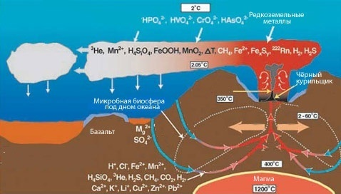

Схема 4.3.1 Обогащение морской воды различными веществами (иллюстрация с сайта oceanexplorer.noaa.gov, цит. по Попов, Л., 6 декабря 2005, http://www.membrana.ru/particle/490)

Но насколько выгодно подобное предприятие? Вот что пишет Nautilus Minerals про изученные ею участки у Новой Гвинеи: золото – 13 граммов на тонну (в иных местах – до 21 грамма), серебро – 167 граммов на тонну, медь – до 5 %, а цинк – до 22 % породы. На поверхности земли 3-4 грамма золота на тонну – «промышленная» концентрация (Попов, Л. 6 декабря 2005, http://www.membrana.ru/particle/490).
Возможность самоорганизации сложных органических веществ из первичного барионного вещества ни у кого не вызывает сомнений. «В тлеющем разряде альдегиды и глицин были синтезированы в опытах, проделанных Лёбом (1906), еще на заре ушедшего века. Возможен синтез органических соединений в ударных процессах (Macrie et al., 1990; McKay & Borucki, 1997; Chyba & Sagan, 1992; Blank et al., 2001), в вулканических газах (Мухин, 1986; Basiuk & Navarro-Gonzalez, 1996), при космическом облучении в примитивной атмосфере Земли (Kobayashi et al., 1990; 1995). Предполагается первичный синтез и зарождение жизни в подводных гидротермах (Russell et al., 1988; Shock, 1990; Компаниченко, 1996), а также в порах горных пород под влиянием радиоактивного распада (Garzon & Garzon, 2001). Однако синтез отдельных органических соединений это совсем не то же самое, что возникновение эволюционно-способной системы» (Галимов, Э.М., 2009, с. 87).
Идеи о возможности и роли гидротермальных источников в возникновении живого, живых систем впервые была озвучена в серии публикаций М.Дж. Рассела с соавторами в 1988-2006 годах (Russell, M.J., et al., 1988-2006). Несколько позже В.Н. Компаниченко (1996); C. Huber, G. Wächtershäuser (2006) и другими. Черные и белые курильщики являются местами обитания экзотических экосистем, основу которых составляют хемотрофы. Необычайно важным является факт нахождения в гидротермах органики абиотического происхождения (Proskurowski, G., et all, 2008), которая служит источником питания автотрофов. Гидротермальные источники – термохимические реакторы, в которых возможен первичный автотрофный метаболизм и самоорганизация живого.
Все что здесь изложено, невозможно рассматривать изолировано, в отрыве от центральной звезды, от процессов самоорганизации, происходящих в нашей галактике и Вселенной. Вероятно, необходимо ставить вопрос шире. Все, что произошло на планете, в Солнечной системе, возможно и на любой другой планете, звездной системе. Лишь бы были сходными условия и тот же набор и соотношение первичных информационных единиц (изотопов химических элементов).
В настоящее время создана необходимая база для тесного сближения геологической и космической областей знаний. В нашей Галактике всего может быть около 50 миллиардов планет, а 500 миллионов из них могут быть потенциально пригодны для жизни, сообщил на конференции Американской ассоциации содействия развитию науки (AAAS) американский ученый Уильям Боруцки – руководитель группы, работающей с космическим телескопом Kepler. Kepler наблюдает за относительно небольшим участком звездного неба – это сектор, составляющий 1/400 долю небесной сферы. Телескоп наведен на созвездие Лебедя, где находится около 150 тысяч звезд. На данный момент телескоп обнаружил 1235 планет-кандидатов, 54 из них находятся в «зоне жизни», то есть на таком расстоянии от звезды, которое позволяет воде на поверхности планет оставаться в жидком состоянии, а это является главным условием для существования жизни. У. Боруцки отметил, что из общего числа исследованных телескопом Kepler планет 10,5 % имеют размеры, близкие к земным, 7,3 % относятся к классу «суперземель» (от 125 % до 200 % массы Земли), 20,8 % имеют размеры Нептуна (от двух до шести раз больше размера Земли), и 5,2 % относятся к классу «юпитеров» – более чем в шесть раз больше Земли.
Данные, полученные телескопом, экстраполируются на не охваченные им участки звездного неба. Если около 44 % звезд обладают планетными системами, то при экстраполяции этих данных на всю галактику, где, согласно консервативным оценкам, 100 миллиардов звезд (а по более смелым – 300 миллиардов) получается, что в ней находится около 50 миллиардов планет. При этом около 500 миллионов из этого числа могут быть в «зоне жизни». Следует учесть, что полмиллиарда пригодных для жизни планет находятся только в нашей галактике, всего же во вселенной – около 100 млрд. галактик (http://www.newsru.com/world/21feb2011/planets.html).
Масса Солнца равна 99,87 % всей массы Солнечной системы …. (Виноградов, А.П., БСЭ; http://dic.academic.ru). Нелетучее и летучее вещество Солнечной системы составляет всего лишь 0,13 % от всей массы и состоит из планет, их спутников, астероидов, протопланет, метеоритов, комет, кентавров, транснептуновых объектов, последних от нескольких десятков тысяч до сотен тысяч (http://upload.wikimedia.org/wikipedia/commons/2/26/EightTNOs_ru.png http://www.krugosvet.ru/enc/nauka_i_tehnika/astronomiya/SOLNECHNAYA_SISTEMA.htmlhttp://kosmos19.narod.ru/;http://ru.wikipedia.org/wiki/Солнечная_система).
А.А. Баренбаум (2002) построил модель Галактики, в которой рассматривалось движение Солнца вокруг ее центра. «Астрономическим тестом служило соответствие рассчитанных взаимных движений Солнца, звезд струйного потока Ориона-Лебедя и ветвей Персея и Киля-Стрельца координатам 1 и 2 вертексов Я. Каптейна [49]. Геологическим тестом, на первом этапе, являлось согласие времен попадания Солнца в струйные потоки Галактики [50, 51] с границами стратонов геохронологических шкал фанерозоя [52] и венда [53], а на втором этапе – совпадение времен попадания Солнца также в спиральные галактические рукава [54] с эпохами массового вымирания на Земле живых существ [55]» (Баренбаум, А.А., 2002; http://www.abitura.com/modern_physics/barenbaum _7.htm).
Согласно построенной А.А. Баренбаум (2002) модели, «Солнце возникло в одном из четырех рукавов Галактики на удалении ~ 8 кпк от галактического центра. После конденсации оно обрело почти круговую орбиту, лежащую в галактической плоскости, в которой движется и сегодня. В результате многократных взаимодействий Солнца с другими звездами Галактики его орбита к настоящему времени приобрела и заметный эксцентриситет.
В результате оптимизации найдено [1], что современная солнечная орбита имеет форму эллипса с большой полуосью 10.17 кпк и эксцентриситетом 0.36,…. Сидерический и аномалистический периоды Солнца составляют 223 млн. лет и 250 млн. лет. В настоящий момент времени Солнце движется со скоростью 253.5 км/с и ускорением +3.2 км/с в млн. лет к перигалактической точке орбиты.
Вследствие эволюции Галактики период движения Солнца и средний радиус его орбиты со временем растут, а его средняя орбитальная скорость падает. … Так что в прошлом радиус орбиты и период движения Солнца в Галактике были меньше, чем сегодня» (Баренбаум, А.А., 2002; http://www.abitura.com/modern_physics/barenbaum_7.htm).
Солнечная система вращается по эллипсу вокруг центра Галактики за ~ 223-250 млн. лет. За время своего существования Солнечная система вместе со своими дочерними образованиями ~ 21 раз обернулась вокруг центра Галактики. Влияние Галактических сил на физические, климатические явления, происхождение, эволюцию живого в Солнечной системе, на планете Земля, несомненно. На планете – это связано с циклическим вращением, формой орбиты, движением литосферных плит, изменением океанических течений, флюктуацией оси вращения планеты. … (Косарев, А.В., 2011; http://www.biodat.ru/doc/lib index.htm).
Итак, при самоорганизации вещество планеты Земля испытывает 3-кратный центрифужный эффект: вокруг собственной оси, вокруг Солнца, вокруг центра Млечного пути (нашей галактики) и различные другие воздействия космического пространства. Самоорганизация первичной активной «суперматрицы» – термин С.А. Щукарева (барионного вещества) и белково-нуклеиновой мультиматрицы происходит под влиянием процессов, происходящих на планете и определяющих условия самоорганизации. Очевидно, планеты обладают сложными устройствами, создающими разнообразные условия для самоорганизации барионной суперматрицы.
Земля – это не просто планетарный тепловой реактор-сепаратор, конвекце-конвертерная печь, это сложный многокомпонентное производство, в котором задействованы многочисленные инструменты, участвующие в самоорганизации вторичной активной естественной белково-нуклеиновой мультиматрицы из первичной активной суперматрицы барионной материи, черпающие энергию из глубин планеты, с помощью конвекции и преобразующие вещество с помощью конвертерных механизмов. Это природная хорошо оснащенная физико-химическая сеть многофункциональных лабораторий зрелой планеты, с набором инструментов и механизмов, использующая разнообразные законы самоорганизации, которая в определенных внешних условиях может производить живое вещество.
Несколько десятков лет назад автором этой рукописи предложена гипотеза: на галактической эллиптической орбите Солнца в зависимости от близости Солнечной системы к центру нашей галактики периодически могут создаваться благоприятные условия для возникновения жизни то на одной планете, то на другой… или на нескольких сразу. И не только в Солнечной системе.…

4.4 Корреляционные связи между распространенностью химических элементов в Космосе, геосферах Земли, живом веществе, «стандартном» человеке и их физико-химическими свойствами

Распространенность химических элементов в Космических образованиях, геосферах Земли океанической воды, живого вещества, «стандартного» человека и т.д. несет на себе черты не только первичной распространенности, то есть не только результат законов их образования, но и является результатом последующего перераспределения. Перераспределение химических элементов, естественно, связано с ядерно-орбитальными свойствами элементов.
В таблице 4.4.1 представлены результаты корреляционного анализа между кларками метеоритов и физическими, физико-химическими и химическими свойствами элементов. Характеристика констант и алгоритм анализа представлены в главах 2 и 4. Как видно, величина кларков метеоритов определяется, прежде всего, величиной молекулярного веса.

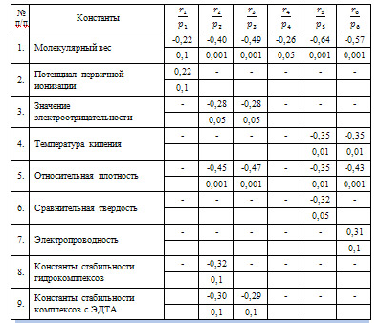

Таблица 4.4.1 Корреляционные связи между кларками метеоритов, вес %, и физико-химическими свойствами химических элементов

Так, коэффициенты корреляции r₁, r₂, r₃, r₄, r₅, r₆, между кларками метеоритов и величиной молекулярного веса равны соответственно -0,22; -0,40; -0,49; -0,26; -0,34; -0,57, при уровнях значимости для r₁, и r₃ соответственно 0,1 и 0,05, во всех остальных случаях уровень значимости меньше 0,001. Связь между величинами кларков метеоритов и молекулярным весом элементов обратная, то есть чем больше молекулярный вес элементов, тем меньше величина кларков. Кроме этого, связь между указанными величинами нелинейная, так как коэффициенты корреляции выше в том случае, если кларки метеоритов выражены в десятичных или натуральных логарифмах.
Имеются корреляционные связи между кларками метеоритов и такими свойствами элементов как потенциал первичной ионизации, сравнительная твердость, электропроводность, константы стабильности гидрокомплексов и комплексов с ЭДТА. Величины коэффициентов корреляции указывают на слабую связь между кларками метеоритов и этими константами, уровни значимости во всех случаях меньше 0,1, за исключением уровня значимости для коэффициента корреляции между кларками метеоритов и сравнительной твердостью элементов, где уровень значимости меньше 0,05. Связь между величинами кларков метеоритов и потенциалом первичной ионизации, электропроводностью прямая, со сравнительной твердостью элементов, константами стабильности гидрокомплексов и комплексов с ЭДТА – обратная.

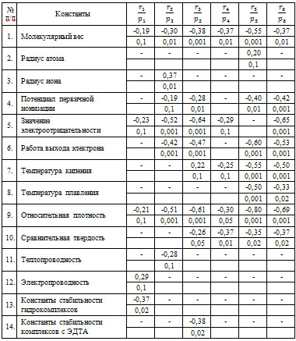

Таблица 4.4.2 Корреляционные связи между кларками земной коры, вес %, и физико-химическими свойствами химических элементов

Корреляционные связи между кларками метеоритов и значением электроотрицательности элементов обратные, коэффициенты корреляций, r₂ и r₃ незначительны, при уровнях значимости меньше 0,05. Корреляционные связи между средним элементарным составом метеоритов и температурой кипения элементов (s-, d-, f-семейств, то есть только для металлов) средние, величины коэффициентов корреляции r₅ и r₆ равны, тот и другой, -0,35, при уровнях значимости, в том и другом случае, меньше 0,01.
Имеются нелинейные корреляционные связи между кларками метеоритов и относительной плотностью элементов и только металлов (элементов s-, d-, f-семейств). Так коэффициенты корреляции r₂, r₃ и r₅, r₆ равны соответственно -0,45, -0,47 и -0,35, -0,35, при уровнях значимости меньше 0,001, за исключением, где р < 0,01.
Таким образом, между r₂ и r₃ кларками метеоритов и целым рядом физических, физико-химических и химических свойств элементов обнаруживаются как обратные (в основном), так и прямые корреляционные связи, в большинстве своем имеющие нелинейный характер. Размеры коэффициентов корреляции указывают на за слабую связь между изучаемыми величинами: потенциал первичной ионизации, значение электроотрицательности, сравнительная твердость, электропроводность, константы стабильности гидрокомплексов и комплексов с ЭДТА; так и на среднюю: молекулярный вес, температура кипения (только для металлов), относительная плотность элементов. Иными словами, в формировании элементарного состава метеоритов ведущую роль играли такие свойства элементов как молекулярный вес, температура кипения и относительная плотность.
В таблице 4.4.2 представлены корреляционные связи между элементарным составом земной коры, вес %, и целым рядом физических, физико-химических и химических свойств элементов. Как видно, и в данном случае, между кларками земной коры и молекулярным весом элементов существуют определенные корреляционные связи. Коэффициенты корреляции, r₁-r₆, равны соответственно – -0,19; -0,30; -0,38; -0,37; -0,55; -0,37, при уровнях значимости от 0,1 до 0,001. Корреляционные связи обратные, нелинейные, в основном средней степени тесноты.
Обнаруживаются единичные корреляционные связи, в зависимости от характера сопоставления, с радиусом атома и иона, теплопроводностью, электропроводностью, константам: стабильности гидрокомплексов, комплексов с ЭДТА. Коэффициенты корреляции указывают как на прямые, так и обратные, как на линейные, так и на нелинейные связи. Размеры коэффициентов корреляции отражают как слабую, так среднюю степень тесноты связи между кларками земной коры и этими константами.
В формировании кларков земной коры большую роль играют две группы констант – физические: температура кипения и плавления, относительная плотность и сравнительная твердость и физико-химические, связанные с энергетическими характеристиками внешних электронов – потенциал первичной ионизации, значение электроотрицательности, работа выхода электрона. Корреляционные связи отрицательные, то есть обратные, в основном, нелинейные. Размеры коэффициентов корреляция указывают на среднюю степень тесноты связи, за исключением r₅ для относительной плотности элементов s-, d-, f-семейств, где коэффициент корреляции равен -0,80, при уровне значимости меньше 0,001.
Исходя из абсолютной величины коэффициентов корреляции, в формировании кларков земной коры из физических констант большую роль играет относительная плотность элементов, чем температура кипения или плавленая элементов или, тем более сравнительная твердость, теплопроводность, электропроводность. А из физико-химических, энергетических характеристик, большая роль принадлежит значению электроотрицательности, в меньшей степени – работе выхода электрона иди потенциалам первичной ионизации.
В следующей 4.4.3 таблице представлены корреляционные связи между кларками океанической воды и физическими, физико-химическими, химическими константами элементов. Величина кларков океанической воды коррелирует с молекулярным весом элементов. Чем больше молекулярный вес элементов, тем меньше их содержится в океанической воде. Корреляционные связи носят нелинейный характер. Так r₂, r₃ и r₅, r₆ равна соответственно -0,41; -0,52; -0,6; -0,54, при уровнях значимости во всех случаях меньшее 0,001. Коэффициент корреляции r₄ равен -0,28, при уровне значимости 0,1. Корреляция при линейном сопоставлении r₁ – отсутствует. Элементарный состав океанической воды связан обратно с радиусами атомов и прямо с радиусами ионов. Размеры коэффициентов корреляции указывают на среднюю степень тесноты связи между радиусами атомов и ионов и элементарным составом океанической воды. Средняя степень тесноты связи наблюдается при сопоставлении кларков океанической воды с ионными потенциалами и энергией гидратации. Корреляционные связи здесь носят обратный характер.

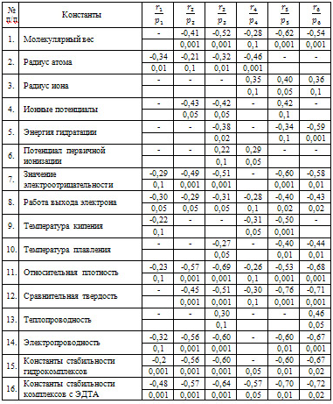

Таблица 4.4.3 Корреляционные связи между кларками океанической воды, вес %, и физико-химическими свойствами химических элементов

Вероятно, в формировании кларков океанической воды не имеют большого значения такие константы элементов как первый потенциал ионизации, температура кипения и плавления, теплопроводность, электропроводность элементов. Корреляционные связи между кларками океанической воды и этими константами оказывают на слабую или среднюю тесноту связи. Корреляционные связи прямые, в случае потенциала первичной ионизации, теплопроводности, электропроводности и обратные, при сопоставлении элементарного состава океанической воды с температурой кипения и плавления. Количество достоверных коэффициентов корреляции с этими константами из шести вариантов сопоставления мало и равно 1-3, при небольших размерах коэффициентов корреляции, указывающих на слабую или среднюю тесноту связи.
Особую роль в формировании элементарного состава океанической воды играют такие константы как значение электроотрицательности, работа вывода электрода, относительная плотность, сравнительная твердость, константы стабильности гидрокомплексов и комплексов ЭЛТА (таблица 4.4.3). Коэффициенты корреляции между кларками океанической воды и значением электроотрицательности, r₁, r₂, r₃, r₄, r₅, r₆ соответственно -0,29; -0,49; -0,51; -0,60; -0,58; при уровнях значимости для r₁ и r₆ соответственно меньше 0,1 и 0,01, во всех остальных случаях меньше 0,001. Коэффициента корреляции между элементарным составом океанической воды и работой выхода электрона наблюдаются во всех шести случаях сопоставлений, корреляция обратная, размеры коэффициентов корреляция указывают на слабую или среднюю степень тесноты связи между изучаемыми параметрами при уровнях значимости от 0,1 до 0,02.

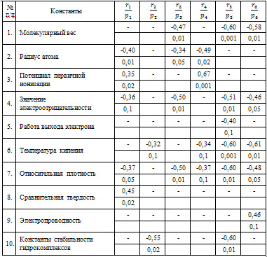

Таблица 4.4.4 Корреляционные связи между кларками живого вещества, вес %, и физико-химическими свойствами химических элементов

Между относительной плотностью, сравнительной твердостью и кларками океанической воды корреляционные связи также обратные. Так коэффициенты корреляция для относительной плотности r₂, r₃ и r₅, r₆ равны соответственно -0,67; -0,61 и -0,53; -0,68 при уровнях значимости во всех случаях меньше 0,001. Коэффициенты корреляции r₂, r₃, и r₅, r₆, выше по абсолютным величинам, чем коэффициенты корреляции r₁ и r₃, а также обладают наивысшей достоверностью. Коэффициенты корреляции со сравнительной твердостью r₂, r₃, и r₅, r₆ равны соответственно -0,45; -0,51 и -0,76; -0,71; при уровнях значимости меньше 0,001.
Корреляционные связи между константами стабильности гидрокомплексов, комплексов с ЭЛТА с кларками океанической воды также нелинейные в обратные. Коэффициенты корреляции между содержанием элементов в океанической воде и константами стабильности гидрокомплексов равны: r₁ = -0,32; r₂ = -0,56; r₃ = -0,60; r₅ = -0,60; r₆ = -0,67; а с константами стабильности комплексов с ЭДТА равны: r₁ = -0,48; r₂ = -0,57; r₃ = -0,64; r₄ = -0,57; r₅ = -0,70; r₆ = -0,72.

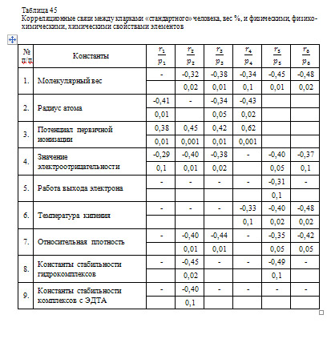

Таблица 4.4.5 Корреляционные связи между кларками «стандартного» человека, вес %, и физико-химическими свойствами химических элементов

Уровни значимости для большинства приведенных коэффициентов корреляции (таблица 4.4.3) меньше 0,001. Если считать, что константы стабильности гидрокомплексов и комплексов с ЭДТА ориентировочно характеризуют прочность комплексов элементов с самыми различными соединениями вообще, то элементарный состав океанической воды в общем виде обратный (нелинейно) способности элементов к образованию комплексов в земной коре и Земном шаре в целом. Следует отметить, что такие свойства элементов, как константы стабильности комплексных соединений, имеющие принципиальное значение в формировании элементарного состава океанической воды, не играют ведущей роли в формировании кларков метеоритов или земной коры.
В формировании химического элементарного состава живого вещества и «стандартного» человека большое значение имеют константы стабильности гидрокомплексов (таблицы 4.4.4 и 4.4.5). Так коэффициенты корреляции между кларками живого вещества и константами стабильности гидрокомплексов r₂ и r₅, равны соответственно -0,55 и -0,60, при уровнях значимости соответственно меньше 0,02 и 0,01. Коэффициенты корреляции для этой же константы в случае «стандартного» человека равны -0,45 и -0,40, при уровнях значимости меньше 0,02 и 0,1 соответственно. Корреляционные связи между константами стабильности гидрокомплексов с одной стороны и кларками живого вещества, «стандартного» человека с другой, нелинейные, обратные. Абсолютные численные значения коэффициентов корреляции указывают на среднюю степень тесноты связи между изучаемыми параметрами.
Кларки живого вещества и элементарный состав «стандартного» человека коррелируют с молекулярным весом химических элементов. И в том и другом случае – чем больше молекулярный вес, тем меньше их содержание в живом веществе и «стандартном» человеке. Собственно, содержание химических элементов в любых объектах – кларки метеоритов, земной коры, океанической воды, живого вещества, «стандартного» человека соотносятся с молекулярным весом так: чем больше молекулярный вес химического элемента, тем меньше его содержание в объекте.
Определенную роль в формировании кларков живого вещества играет радиус атома, чем больше радиус атома, тем меньше его содержание элемента в живом веществе, таблица 4.4.4. Такое жe соотношение наблюдается при сопоставлении элементарного состава «стандартного» человека и радиусов атомов элементов (таблица 4.4.5), наблюдаемые коэффициенты корреляции отрицательные.
Между кларками живого вещества и «стандартного» человека с одной стороны и потенциалом первичной ионизация с другой, наоборот, коэффициенты корреляции положительные, связь прямая, а в случае элементарного состава живого вещества, только линейная. Так коэффициента корреляция между кларками живого вещества и потенциалом первичной ионизация равны r₁ = 0,35, при уровне значимости меньше 0,02, r₄ = 0,67, при уровне значимости меньше 0,001. В случае кларков живого вещества прямые корреляционные связи наблюдаются со сравнительной твердостью, электропроводностью химических элементов. Со всеми остальными константами: значение электроотрицательности, работа выхода электрона, температура кипения, относительная плотность, а для «стандартного» человека еще и константы стабильности комплексов с ЭДТА, корреляционные связи обратные, то есть отрицательные. Размеры коэффициентов корреляции указывают на среднюю степень тесноты связи между кларками живого вещества, «стандартного» человека и выше перечисленными константами.
Исходя из частоты появления коэффициентов корреляции при шести видах сопоставления в каждом отдельном случае, а также учитывая размер коэффициентов корреляции, уровень значимости, можно выделить ведущие, главные константы – это молекулярный вес, значение электроотрицательности, относительная плотность, а только для живого вещества – температура кипения. Следует отметать, что эти константы являются ведущими (частота проявления, размер коэффициентов корреляции, уровни значимости) не только для живого вещества и «стандартного» человека, но и для кларков метеоритов, земной коры, океанической воды.
Каждый объект характеризуется своим набором физических, физико-химических и химических констант, с которыми обнаруживаются корреляционные связи.
Общим же для всех объектов, помимо 3-4 главных констант, является:
во-первых – в основном их нелинейный характер;
во-вторых – почти все корреляционные связи отрицательные, обратные.
Таким образом, кларки самых различных образований – метеоритов, земной коры, океанической воды, живого вещества, «стандартного» человека несут на себе черты как первичные, связанные непосредственно с образованием элементов, так и вторичные черты, обязанные перераспределению элементов или сумме процессов, сил участвующих в постоянном воспроизводстве объектов – это относится только к живому веществу и «стандартному» человеку.
Первичные – это корреляционные связи с физическими, физико-химическими и химическими константами элементов. В каждом отдельном случае, каждой кривой кларков, или их числовым значениям, соответствует определенный набор физических, физико-химических и химических констант, величина и характер корреляционных связей с которыми определяет их индивидуальный характер.

4.5 Корреляционные связи между параметрами, характеризующими перемещение химических элементов в объектах Космоса, геосферах Земли, живом веществе, «стандартном» человеке и их физико-химическими свойствами

Константы химических элементов – радиусы атомов, потенциал первичной ионизации и т.п., физические, физико-химические, химические константы химических элементов обладают четкой периодичностью, аналогично периодической застройке электронных орбит химических элементов (рисунки 2.2.2-2.2.8). При дифференциации первичного космического вещества одна система, дочерняя, выделяется из маточной системы. Периодичность миграционных кривых носит более сложный характер, чем периодичность физических, физико-химических, химических свойств химических элементов. Это естественно, так как миграция химических элементов должна быть связана не с каким-то одним, а со всей совокупностью свойств химических элементов (атомов, ионов, ядер). То есть, изотопы химических элементов перемешаются (мигрируют) из одного космического объекта в другой с помощью различных процессов и реакций. И все же роль, «удельный вес» той или иной константы в перемещении химических элементов из одной системы в другую должна быть различна. Для выяснения роли физико-химических констант проведен по стандартной программе корреляционный анализ. Алгоритм анализа описан в главе 4, 4.1.
При изучении корреляционных связей между содержанием химических элементов s-, p-, d-, f-блоков в метеоритах, % от их космической распространенности, и целым рядом физических, физико-химических и химических констант химических элементов (таблица 4.5.1) не получено достоверных коэффициентов корреляции, начиная от уровня значимости 0,1 и меньше, с молекулярным весом, радиусами атомов, ионов, ионными потенциалами, потенциалом первичной ионизации, значением электроотрицательности, сродством в электрону, работой выхода электрона, относительной плотностью, теплопроводностью, электропроводностью, константами стабильности гидрокомплексов, комплексов с ЭДТА, цитратами. В таблице 4.5.1 представлены достоверные результаты парного линейного корреляционного анализа, полученные в результате сопоставления химических элементов s-, p-, d-, f-блоков.

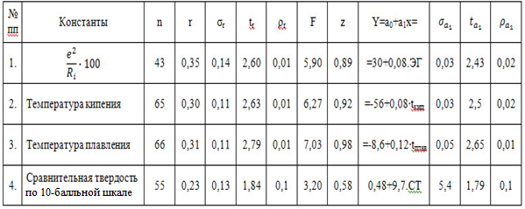

Таблица 4.5.1 Характеристика корреляционных связей и уравнения для расчета химического элементарного состава метеоритов-хондритов, % от космической распространенности, по их физико-химическим константам

Найдены прямые корреляционные связи лишь с энергией гидратации, температурой кипения и плавления, а также со сравнительной твердостью элементов. Достоверность коэффициентов корреляция в первых трех случаях равна 0,99 (таблица 4.5.1). Размеры коэффициентов корреляции указывают на среднюю степень тесноты связи. Кажется неожиданной корреляционная связь с энергией гидратации, но следует отметить, что это энергетическая величина в общем виде находится по соотношению квадрата валентности к радиусу иона.
Как видно перемещение элементов в Космосе определяется в первую очередь такими сопряженно связанными величинами как валентность-радиус иона. Перемещение элементов в Космосе, несомненно, определяется температурой плавления и кипения элементов. Известно, что более легкоплавкие элементы легко переходят в жидкое и газообразное состояния, образуют менее устойчивые, к изменению температурного режима, соединения, то есть являются более подвижными. К более подвижным, с точки зрения температурного фактора, относятся элементы s- и p-семейства, так как температура плавления и кипения у них ниже, чем у представителей d- и f-элементов. Пики максимумов и минимумов у элементов d-, f-, p-семейств приходятся на одни и те же подгруппы периодической системы. Так относительное содержание p-элементов в метеоритах падает с ростом номера группы, соответственно уменьшаются как температура кипения, так и их температура плавления. Для d-элементов, рисунок 4.2.1, имеются два максимума, подобного же рода максимумы обнаруживаются для этих же групп элементов и в случае температуры кипения и температуры плавления, рисунок 2.2.6. Содержание f-элементов в метеоритах, % от содержания в Космосе, с увеличением температуры плавления повышается. В общем, чем больше температура кипения и плавления, тем больше элементов d-, f-, р-семейств содержится в метеоритах, относительно их распространенности в Космосе. То есть вещество метеоритов формировалось, в том числе и под воздействием термических факторов: более легкоплавкие элементы рассеивались в межзвездном пространстве более интенсивно, чем более тугоплавкие. Перемещение s-элементов идет с помощью каких-то других механизмов, так как их относительное содержание в метеоритах несколько больше, исхода из логики графиков 2.2.6 и 4.2.1, чем должно быть. И в то же время можно допустить, что s-элементы в абсолютных, да и относительных количествах значительно превосходящей космическую распространенность остальных элементов, просто формирование вещества метеоритов еще не закончилось, то есть графическое изображение относительного содержания в метеоритах не приняло соответствующий вид, сообразно с действующими миграционными силами. Можно также предположить, что космическая распространенность s-элементов определена неверно – занижена. Имеется слабая корреляционная связь между относительным содержанием элементов в метеоритах и сравнительной твердостью тех же элементов. Собственно между сравнительной твердостью элементов и их температурой плавления есть прямая связь (рисунки 2.2.6 и 2.2.7). Поэтому естественно, что относительный элементарный состав метеоритов в какой-то мере определяется и сравнительной твердостью. Ведь чем больше сравнительная твердость элементов, тем меньше они склонны к распылению (4.5.1).
Элементарный состав метеоритов, % от космической распространенности, сопоставлялся с физическими, физико-химическими, химическими свойствами элементов, где и то и другое было выражено только в натуральных числах, сопоставлялись значения для всех химических элементов в целом, поэтому естественно допустить, что относительный элементарный состав метеоритов (как всех химических элементов, так и только металлов) может определяться различными свойствами химических элементов. Нужны дальнейшие исследования.
В таблице 4.5.2 представлены результаты корреляционного анализа между содержанием химических элементов в земной коре, % от содержания в Земном шаре и физическими, физико-химическими, химическими свойствами химических элементов. Обнаруживаются слабые корреляционные связи между содержанием химических элементов в земной коре, % от содержания в Земном шаре, и молекулярным весом, ионными потенциалами, температурой кипения, константами стабильности комплексов с ЭДТА. Коэффициенты корреляции отрицательные в случае молекулярного веса, ионных потенциалов, температуры кипения и положительные для констант стабильности комплексов с ЭДТА. Абсолютные численные значения коэффициентов корреляции находятся в среднем в пределах 0,3, при уровнях значимости 0,1-0,02 и 0,01 для r₅ с температурой кипения металлов. Большую роль в переносе химических элементов из земного шара в земную кору играет такие свойства химических элементов как сродстве к электрону, температура плавления, теплопроводность, электропроводность. Следует отметить, что земная кора построена из таких металлов, которые обладают меньшей теплопроводностью и электропроводностью, коэффициенты корреляции с этими константами отрицательные.
Нельзя не остановиться на роли температуры кипения и плавления в формировании земной коры.
Во-первых, чем меньше температура кипения и плавления, тем в относительно больших количествах, элементы мигрирую из Земного шара в земную кору.
Во-вторых, как температура кипения, так и температура плавления элементов не являлись решающим, главным фактором в формировании земной коры.

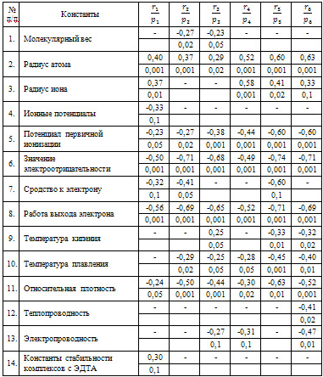

Таблица 4.5.2 Корреляционные связи между содержанием химических элементов в земной коре, % от содержания в Земном шаре и физико-химическими константами

Ведущая роль в выделении земной коры из Земного шара принадлежит таким размерностным характеристикам как радиусы атомов и ионов, энергетическим – потенциал первичной ионизации, значение электроотрицательности, работа выхода электрона, физическим – относительная плотность (таблица 4.5.2).
Размеры коэффициентов корреляции указывают на среднюю, а в отдельных случаях сильную степень тесноты связи, при уровнях значимости в большинстве случаев меньше 0,001. Например, коэффициенты корреляция между содержанием химических элементов в земной коре и радиусами атомов от r₁ до r₆ равны соответственно 0,40; 0,37; 0,29; 0,52; 0, 60; 0,63, при уровнях значимости меньше 0,001, за исключением r₃, где уровень значимости равен 0,02. Корреляционные связи прямые, положительные, поэтому, чем больше радиусы атомов и ионов тоже (таблица 4.5.2), тем в большей степени химические элементы перемещаются из Земного шара в земную кору. Корреляционные связи между энергетическими характеристиками – потенциал первичной ионизации, значение электроотрицательности, работа выхода электрона и содержанием химических элементов в земной коре, % от Земного шара, отрицательные, обратные. То есть, чем больше необходима энергия для отрыва электрона, или чем большая энергия выделяется при присоединении электрона, то есть чем большие энергетические усилия необходимо для перевода нейтрального атома в ион и наоборот, тем меньше он способен вступать в физико-химические взаимодействия, тем меньше его переходит из Земного шара в земную кору. Коэффициент корреляции между содержанием элементов в земной коре, % от Земного шара, и потенциалом первичной ионизации, r₁-r₆ равны соответственно -0,23 (p < 0,05), -0 ,27 (p < 0,02), -0,38, -0,44, -0,60, -0,60, при уровнях значимости для r₃-r₆ меньше 0,001. Коэффициенты корреляции в случае сопоставления относительного содержания химических элементов в земной коре со значением электроотрицательности, r₁-r₆, равны соответственно -0,50; -0,71; -0,68; -0,49; -0,74; -0,71, при уровнях значимости во всех случаях меньше 0,001. Коэффициенты корреляции с работой выхода электрона, r₁-r₆, равны соответственно -0,55; -0,69, -0,65, -0,52, -0,71, -0,69 с уровнями значимости во всех случаях меньше 0,001.
Корреляционные связи между содержанием элементов в земной коре, % от Земного шара, и относительной плотностью элементов, r₁-r₆, равны соответственно -0,24(0,05), -0,50, -0,44, -0,30 (0,02), -0,63, -0,52, при уровнях значимости в тех случаях, где он не указан при коэффициенте корреляции, меньше 0,001.
Как и в процессах участвующих в формировании земной коры, так и в процессах, участвующих в формировании химического элементарного состава океанической вода, % от Земного шара (таблица 4.5.3) молекулярный вес химических элементов не играет особой роли. Коэффициенты корреляции или недостоверны или указывают на слабую связь между изучаемыми объектами. Как и в случае земной коры, формирование элементарного состава океанической воды определяется радиусами атомов и ионов, причем и в данном случае коэффициенты корреляции средних размеров, положительные. Обращает на себя внимание сильная степень тесноты связи между элементарным составом океанической воды, % от Земного шара, и ионными потенциалами. Коэффициенты корреляции в этом случае равны r₂ = -0,75, r₃ = -0,71, r₅ = -0,80, r₆ = -0,71, при уровнях значимости во всех случаях меньше 0,001. Корреляционные связи нелинейные, обратные. Имеются корреляционные, нелинейные, обратные связи между относительным содержанием химических элементов в океанической воде и энергией гидратации. Абсолютные численные значения коэффициентов корреляции указывают на среднюю, r₃ и r₅, и сильную, r₆, степень тесноты связи между этими параметрами. Еще раз следует подчеркнуть, что между энергией гидратации ионов и относительным содержанием химических элементов в океанической воде корреляционные связи обратные, отрицательные.
Отрицательны корреляционные связи между константами стабильности гидрокомплексов и относительным содержанием элементов в океанической воде. Размеры коэффициентов корреляции указывают на среднюю степень тесноты связи между этими параметрами. Собственно характер коэффициентов корреляции между ионными потенциалами, энергией гидратации, константами стабильности гидрокомплексов и относительным содержанием элементов в океанической воде и должен указывать на обратную связь, так как в данном случае изучается не задержка элементов в океанической воде, а их переход из Земного шара, в океаническую воду.
Как эти, так и целый ряд других характеристик: потенциал первичной ионизация, значение электроотрицательности, работа выхода электрона и т.п., по абсолютной величине являются обратными такому качеству химических элементов как подвижность, доступность, характеризуют прочность различного рода химических соединении к внешнем воздействиям, прочность комплексных соединений и т.п. Поэтому корреляционные связи между относительным содержанием химических элементов в океанической воде и ионными потенциалами, энергией гидратации, потенциалами первичной ионизации (только для металлов, элементов s-, d-, f-семейств), значение электроотрицательности, работой выхода электрона, температура кипения и плавления, относительной плотностью и сравнительной твердостью, константами стабильности гидрокомплексов, комплексов с ЭДТА обратные, отрицательное.

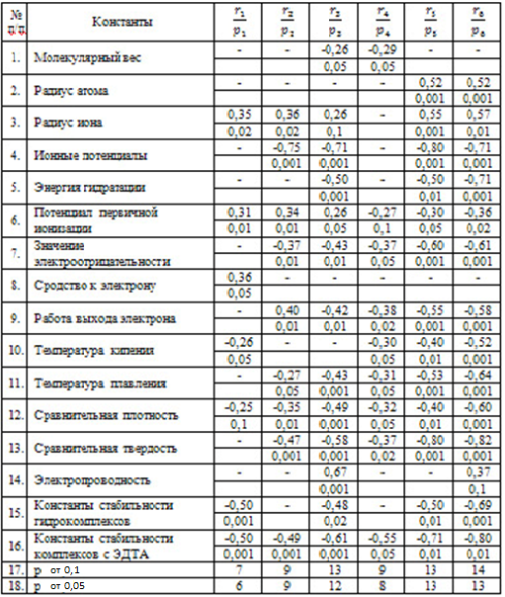

Таблица 4.5.3 Корреляционные связи между содержанием химических элементов в океанической воде, % от содержания в Земном шаре и физико-химическими константами

Из Земного шара в океаническую воду переходят легкоплавкие, обладающие относительно меньшей плотностью, сравнительной твердостью химические элементы. Так коэффициенты корреляции между температурой кипения и относительным содержания химических элементов в океанической воде r₁ и r₄-r₆, соответственно равны -0,26 (р < ,05), -0,30 (р < 0,05), -0,40 (р < 0,01), -0,52 (p < 0,001) для температуры плавления коэффициенты корреляция несколько выше, r₂-r₆ и равны соответственно -0,27 (р < 0,05), -0,43 (р < 0,001), -0,31 (p <0,05), -0,53 (р < 0,001), -0,64 (р < 0,001). Роль термических факторов в образовании химического элементарного состава океанической воды несколько выше, чем в формировании химического элементарного состава земной коры. И, тем не менее, не температурные факторы из физических являются ведущими в переходе химических элементов из Земного шара в океаническую воду.
Существенную роль в формировании элементарного состава океанической воды играют относительная плотность и в большей степени сравнительная твердость химических элементов. Так коэффициенты корреляции при сопоставлении относительного содержания химических элементов в океанической воде с их сравнительной твердостью, r₂-r₆, равны соответственно -0,47, -0,58, -0,37 (0,02), -0,80, -0,82, при уровнях значимости, если не указано при коэффициенте корреляции, меньше 0,001. Размеры коэффициентов корреляции, указывают на сильную степень связи между этими параметрами (4.4.3).
Между электропроводностью элементов и относительным содержанием их в океанической воде связь прямая и степень тесноты связи – средняя, а с константами стабильности комплексов с ЭЛТА корреляционные связи обратные, степень тесноты связи как средняя, так и сильная, для r₅ и r₆ (таблица 4.4.3).
В следующей, таблице 4.4.4 представлены корреляционные связи между содержанием элементов в океанической воде, % от их содержания в земной коре, и физическими, физико-химическими, химическими константами элементов. Корреляционные связи между относительным содержанием элементов в океанической воде и молекулярным весом, ионным потенциалами, энергией гидратации, значением электроотрицательности, работой выхода электрона, температурой кипения и плавления, относительной плотностью и сравнительной твердостью, константами стабильности гидрокомплексов, комплексов с ЭЛТА отрицательные, обратные. Непонятен знак перед коэффициентом корреляция r₄ = -0,46 (р < 0,001) – относительное содержание элементов в океанической воде – радиус атома. Корреляционные связи прямые, положительные между относительным содержанием элементов в океанической воде и радиусом иона, потенциалом первичной ионизации (в случае сопоставления элементарного состава океанической воды с этой константой, положительные корреляционные связи наблюдались только при сопоставлении элементов в целом, сопоставление только металлов давало отрицательные корреляционные связи), теплопроводностью, электропроводностью. Размеры, абсолютная величина коэффициентов корреляции в большинстве своем средние, за исключением константы – работа выхода электрона (таблица 4.4.4).
Общее количество наблюдаемых (при уровне значимости, начиная от 0,1 и меньше) коэффициентов корреляция с физическими, физико-химическими, химическими константами больше в случае, если содержание химических элементов в океанической воде выражали в процентах от химического элементарного состава Земного шара (число наблюдаемых коэффициентов корреляции в этом случае 65), чем, если элементарный состав океанической воды был выражен в процентах от элементарного состава земной коры (в этом случае наблюдаемое количество коэффициентов корреляции 55).
Более того, не только общее количество коэффициентов корреляции, но и, в общем, абсолютные численные значения несколько выше для химического элементарного состава океанической воды, выраженного в процентах от их содержания в Земном шаре.
Учитывая, что коэффициенты корреляции между кларками Земного шара и земной коры с одной стороны и кларками океанической воды с другой равноценны (смотри схему 4.1.1 генетических связей...), а также наблюдаемое количество коэффициентов корреляции, их абсолютные численные значения с физическими, физико-химическими, химическими константами химических элементов, которые выше в случае Земного шара, можно прийти к заключению, что формирование химического элементарного состава океанической воды в большей степени связано с химическим элементарным составом Земного шара, чем земной коры и очевидно наиболее интенсивно происходило в начальные этапы формирования планеты Земля как космического тела.
Большее значение в формировании химического элементарного состава океанической воды, % от их содержания в земной коре, имеют такие константы химических элементов как ионные потенциалы, коэффициенты корреляции r₂, r₃ и r₅, r₆ равны соответственно -0,63, -0,61 (p < 0,01), -0,72, -0,67 (р < 0,01), если не указано при коэффициенте корреляции, уровень значимости меньше 0,001, сравнительная твердость, коэффициенты корреляция r₂, r₃ и r₅, r₆ равны соответственно -0,47, -0,53, -0,85, -0,81, при уровне значимости во всех случаях меньше 0,001.

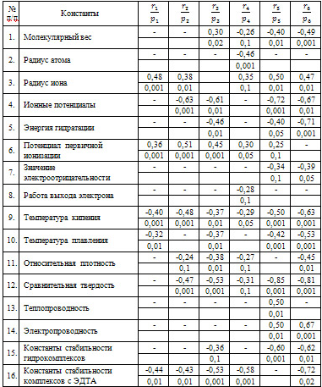

Таблица 4.5.4 Корреляционные связи между содержанием химических элементов в океанической воде, % от содержания в земной коре и физико-химическими константами

Константы стабильности комплексов с ЭЛТА (в данном случае корреляционные связи нужно оценивать так: чем более прочные комплексы образуют химические элементы, тем они менее подвижны и в меньших количествах переходят из земной коры в океаническую воду), коэффициенты корреляции равны r₁ = -0,44 (p < 0,01), r₂ = -0,43 (p < 0,01), r₃ = -0,53 (р < 0,001), r₄ = -0,58 (p < 0,001), r₅ не просчитано, r₆ = -0,72 (p < 0,02).
Значительную роль в формировании химического элементарного состава океанической воды играют такие константы как радиусы ионов, энергия гидратации, потенциал первичной ионизации, температура кипения и плавления, относительная плотность, константы стабильности гидрокомплексов. Определенную роль в формировании химического элементарного состава океанической воды играет молекулярный вес элементов, значение электроотрицательности, теплопроводность и электропроводность. Нельзя не отметить, что в переходе химических элементов из земной коры в океаническую воду несколько большее значение имеют молекулярный вес, температура кипения, а при переходе химических элементов из Земного шара в океаническую воду относительно большую роль приобретает такие константы, как значение электроотрицательности, работа выхода электрона.
То есть роль химического элементарного состава Земного шара и земной коры за наблюдаемый геологический отрезок времени различна не только в генетическом аспекте, но и в качественном, переход элементов из Земного шара и земной коры в океаническую воду происходил (и происходит) с помощью несколько отличных физико-химических процессов и реакций (таблицы 4.5.3-4.5.4).
В таблице 4.4.5 представлены корреляционные связи между содержанием элементов в живом веществе, % от содержания в океанической воде, с рядом физических, физико-химических, химических констант элементов. Как видно корреляционные связи между относительным содержанием в живом веществе и целым рядом физических, физико-химических, химических – ионные потенциалы, энергия гидратации, значение электроотрицательности, сродство к электрону, работа выхода электрона, температура кипения и плавленая, относительная плотность, сравнительная твердость, константы стабильности гидрокомплексов и комплексов с ЭДТУ – прямые, положительные.
Из 53 достоверных коэффициентов корреляций 75 % указывают на среднюю степень тесноты связи, 25 % – на сильную (таблица 4.5.5). Корреляционные связи между относительным содержанием химических элементов в живом веществе и молекулярным весом (для химических элементов в целом), r₂, обратные, отрицательные, коэффициент корреляции равен -0,81, при p < 0,001. Коэффициент корреляции при сопоставлении только металлов (без p-металлов), если относительное содержание живого веществе выражено в натуральных логарифмах, равен 0,42, но p < 0,1. Корреляционное связи с радиусом иона отрицательные, абсолютное численные значения указывают на среднюю тесноту связи, уровень значимости коэффициентов корреляции различен от 0,1 до 0,001.
Ведущими константами химических элементов в формировании химического элементарного состава живого вещества являются ионные потенциалы, энергия гидратации, сравнительная твердость, константы стабильности комплексов с ЭДТА (таблица 4.5.5).
Относительно меньшее значение, с учетом как размеров коэффициентов корреляции, частоты наблюдения при шести типах сопоставления, так и уровня их значимости, имеют такие константы как значение электроотрицательности, сродство к электрону, работа выхода электрона, температура кипения и плавления, относительная плотность, константы стабильности гидрокомплексов. Так коэффициенты корреляции между относительным содержанием химических элементов в живом веществе и ионными потенциалами, r₁-r₅ равны соответственно 0,91; 0,76; 0,62 (р < 0,02); 0,88; 0,55 (р < 0,02), если не указано при коэффициенте корреляции, то уровень значимости меньше 0,001. Коэффициенты корреляции с энергией гидратации выше во всех случаях 0,5, при уровне значимости 0,01-0,001, за исключением r₆, где p < 0,1. Размеры коэффициентов корреляции между относительным содержанием химических элементов в живом веществе и сравнительной твердостью, обнаруживаемые во всех шести случаях сопоставлении, варьируют от 0,45 до 0,77, при уровнях значимости от 0,05 до 0,001. Коэффициенты корреляции с константами стабильности комплексов с ЭДТА равны 0,74-0,85, при уровнях значимости 0,01. Корреляционные связи для констант стабильности комплексов с ЭДТА обнаруживаются только для сопоставлений r₃, r₄ и r₆ (r₅ – не просчитано), то есть имеют нелинейный характер, собственно как и корреляционные связи с константами стабильности гидрокомплексов. Сильные корреляционные связи обнаруживаются и с такой константой элементов как сродство к электрону, коэффициенты корреляция, r₄ и r₅ равны 0,85 и 0,70, правда при уровне значимости 0,01 и 0,05 соответственно (таблица 4.5.5).

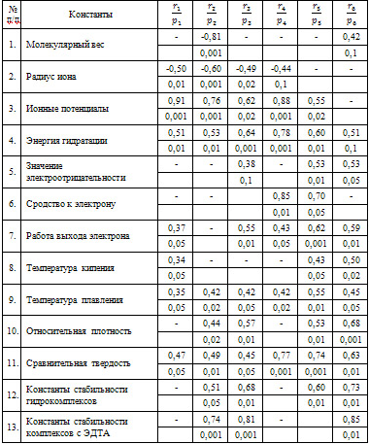

Таблица 4.5.5 Корреляционные связи между содержанием химических элементов в живом веществе, % от содержания в океанической воде и физико-химическими константами

Коэффициенты корреляции между относительным содержанием элементов в живом веществе и температурой плавления обнаруживаются в шести вариантах сопоставлений, размеры коэффициентов корреляции – от 0,35 до 0,65, при уровнях значимости – от 0,05 до 0,01 (таблица 4.5.5).
В следующей таблице 4.5.6 представлены корреляционные связи между содержанием химических элементов в «стандартном» человеке, % от содержания в океанической воде и физическими, физико-химическими, химическими свойствами химических элементов. Коэффициенты корреляции прямые, положительные, за исключением электропроводности, где r₃ равен -0,35, правда при уровне значимости 0,1 и сродства к электрону, где коэффициент корреляции r₁ = -0,32, притом же, как и в случае электропроводности, уровне значимости.
Относительное содержание элементов в «стандартном» человеке коррелирует с молекулярным весом, коэффициент корреляции нелинейные и равно, r₃ и r₆, 0,30 и 0,35, при уровнях значимости соответственно 0,05 и 0,1, с ионными потенциалами, где r₃, r₄ и r₆ равны соответственно 0,38; 0,44; 0,52, при уровнях значимости 0,1-0,05, с энергией гидратации, коэффициенты корреляции нелинейные и равны r₃ = 0,34 (р < 0,1) и r₆ = 0,54 (p < 0,l), потенциалом первичной ионизации, где r₆ = 0,37 (р < 0,1), значением электроотрицательности, коэффициенты корреляции r₂, r₃, r₆ равны соответственно 0,37; 0,41; 0,59, при уровнях значимости для r₂ и r₃ -0,02 и для r₆ – p = 0,01, работой выхода электрона, где коэффициенты корреляции равны r₂ = 0,47 (р < 0,001), r₃ = 0,49 (р < 0,01), r₆ = 0,64 (р < 0,001).

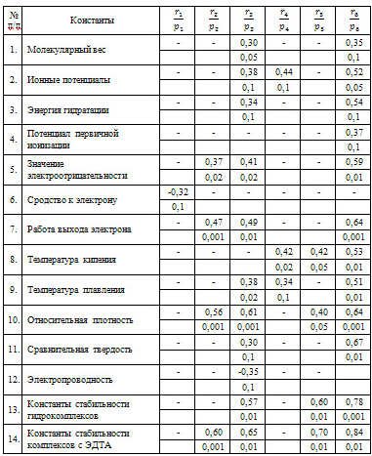

Таблица 4.5.6 Корреляционные связи между содержанием химических элементов в «стандартном» человеке, % содержания в океанической воде и физико-химическими константами

Такого же размера коэффициенты корреляции наблюдаются и в случае сопоставления относительного содержания элементов в «стандартном» человеке с температурой кипения, температурой плавления – несколько выше, со сравнительной твердостью, при примерно таких же уровнях значимости (таблица 4.5.6).
Особое значение в образовании элементарного состава «стандартного» человека имеет такое свойство химических элементов, как прочность образуемых ими комплексных соединений. Так размеры коэффициентов корреляции между относительным содержанием химических элементов в «стандартном» человеке и константами стабильности гидрокомплексов равны r₃ = 0,57 (р < 0,01), r₅ = 0,60 (р < 0,01), r₆ = 0,78 (р < 0,001), с константами стабильности комплексов с ЭДТА равны r₂ = 0,60 (p < 0,001), r₃ = 0,65 (р < 0,01), r₅ = 0,70 (p < 0,01), r₆ = 0,84 (р < 0,01). Следует отметить, что как число наблюдаемых коэффициентов корреляции, так и их абсолютные значения в случае живого вещества (таблица 4.5.5) выше, чем в случае «стандартного» человека (таблица 4.5.6).
Это связано с тем, что если живое в целом, и живое вещество, в частности, является продуктом, формировалось в океанической воде, «стандартный» человек – дальнейшее развитие, функция живого и в анализ необходимо было взять элементарный состав «стандартного» человека не в % от океанической воды, а от живого вещества или от суммы живого вещества и океанической воды.
Как живое вещество, так и «стандартный» человек, % от океанической воды, обнаруживают одно общее свойство, отличающее его от костного вещества – живое обладает внутренней энергией, под влиянием которой и осуществляется перенос элементов.
Преобразование и утилизация энергии, поступающей в организм с питанием, а также энергии солнечного излучения, перемещение элементов из окружающей среды в живое и в живом осуществляется с помощью энергии белковой биоэнергетической системы (родопсин, цитохромы) и нуклеотидов и энергетических молекул АТФ, цАМФ, АДФ…. Известно, что некоторое химические элементы транспортируются внутри органов (живого и из живого) с помощью, так называемого активного транспорта, активных механизмов. В настоящее время появилась концепция устойчивого упорядочивания и АТФ-зависимого механизма происхождения жизни (Галимов, Э.М., 2008).
Корреляционный анализ межу содержанием химических элементов в живом веществе и «стандартном» человеке, то и другое выражено в % от их содержания в океанической воде, и рядом физических и физико-химических констант показывает, что перенос элементов из окружающей среды в живое осуществляется с помощью активных сил. Это касается не одного и не группы химических элементов, а всех без исключения.
Еще раз стоит обратить внимание на знаки перед коэффициентами корреляции для химического элементарного состава земной коры, % от их содержания в Земном шаре, химического элементарного состава океанической годы, % от их содержания или в Земном шаре, или в земной коре и физическими, физико-химическими, химическими константами химических элементов.
Если между относительным содержанием химических элементов в земной коре и океанической воде и радиусами атомов, ионов коэффициенты корреляции положительные, а с такими константами как ионные потенциалы, энергия гидратации, потенциал первичной ионизации, значение электроотрицательности, сродство к электрону, работа выхода электрона, температура кипения и плавления, относительная плотность, сравнительная твердость, для океанической воды – константа стабильности гидрокомплексов и комплексов с ЭДТА – отрицательные, то для живого (живого вещества и «стандартного» человека) наоборот, в первом случае корреляционные связи отрицательные, а во втором – положительные (таблицы 4.5.2-4.5.6).
Это и является доказательством качественно различных сил, вернее источников энергии, под действием которых происходят перемещение химических элементов между костными и костными (Вернадский, В.И.), костными и живыми системами или перенос химических элементов между живое-живое.

